基于知识图谱的音乐推荐系统设计与实现

作者姓名： 张昕宇
指导教师： 孙永佼 教授
单位名称： 信息科学与工程学院
专业名称： 计算机科学与技术

东 北 大 学
2020年6月

Design and Implementation of WebGIS-Based Logistics Information System
by ZHANG Xinyu
Supervisor: Professor SUN Yongjiao
Northeastern University
June 2020

毕业设计（论文）任务书
毕业设计（论文）题目：
基于WebGIS的物流信息系统的设计与实现
设计(论文)的基本内容：
(1) 了解项目开发背景，分析项目进度管理系统功能需求，研究其设计及实现技术。
(2) 设计基于WebGIS的物流信息系统总体结构，实现物流企业中业务流程的所有必需功能。作为物流企业的管理软件，系统必需能够实现诸如发送货物、运输货物、装载货物、卸载货物、车辆线路编辑等功能。
(3) 总结归纳所完成的任务，弥补不足，以最短的时间用最少的投入实现项目的开发。
毕业设计（论文）专题部分：

题目：
设计或论文专题的基本内容：

学生接受毕业设计（论文）题目日期

第1周
指导教师签字：
2007年3月5日

基于知识图谱的音乐推荐系统的设计与实现

摘 要
随着社会的进步，经济的发展，网络的突飞猛进，越来越多的信息被收录到互联网，据IDC发布《数据时代2025》的报告显示，全球每年产生的数据将从2018年的33ZB增长到175ZB，相当于每天产生491EB的数据。信息过载造成用户要在这海量的信息中找到自己感兴趣的内容变得愈发困难的现象。
音乐在我们的生活中无处不在，随着网络日益便捷化，越来越多的人选择收听在线音乐，一改以往先下载后收听的模式。以网易云音乐为例，网易云收录的歌曲数量至少百万以上，然而用户如果一首一首的听过去来寻找自己喜欢的音乐，简直是耗时耗力且不可能实现的一件事情。所以音乐的个性化推荐就显得尤其重要，能够在捕捉用户喜好的情况下为用户推荐可能喜欢的歌曲。
最先提出的一种推荐方法叫协同过滤，虽然已经在众多方面有了广泛应用，但稀疏性和冷启动问题仍在一定程度上影响了推荐效果。解决稀疏性和冷启动问题一个常见的思路是引入辅助信息，辅助信息可以增强推荐算法的推荐能力，弥补交互信息的缺失和稀疏。
知识图谱的出现为推荐系统的优化提供了可能，作为一种新兴的辅助信息，其精准性引入更多的语义关系，深层次的发现用户兴趣，其多样性有利于推荐结果的发散。知识图谱将实体和关系进行向量化表示，利用图嵌入来辅助推荐任务。推荐系统和知识图谱任务交替学习，以求达到较好的推荐效果。
关键词：知识图谱，推荐系统，音乐

Design and Implementation of WebGIS-Based Logistics Information System

Abstract
With development of economy and improvement of communication technology, as an advanced mode of organization and management skill, logistics is widely considered to be the major source of profits in the enterprise besides reducing consumption and raising labor productivity. It plays an important role in the national economy and social development. The GIS-based information system has become an indispensable management tool in the regular business of logistics enterprise. Based on the analysis of the WebGIS technology and requirements of logistics enterprise, a WebGIS-based logistics information system with high expansibility is designed, according to specific business processes of various logistics enterprises.
The major function of the system is to make manager communicated with vehicles via the server, and to realize monitoring and management of logistics system. The B/S architecture is adopted in the system. The server communicates with vehicles through network, sending them control data and receiving status data from them. At the same time, server interacts with Web clients, providing web map service and executing client requests. Web client communicates with server with Ajax technology, monitoring vehicles by watching dynamic maps. It also implements functions such as sending cargo, editing route, sending message, etc. Aiming at high expansibility of the system, message queue kept in server is seriously implemented. It means that a message channel between the Web client and vehicles is established, and the handling methods of the messages in message queue can be updated at any time. The system meets primary requirements and enhances management quality of customer.
Firstly, in this thesis the requirement elicitation and the business analysis are completed. Then system is designed into multi-layer architecture. The particular design and implementation of message queue framework are described. Design and implementation of the functional modules of server and client are presented. Function and capability of the system are evaluated through test. At last, system traits and deficiencies are summarized, and next tasks are pointed out.
Keywords：Logistics; WebGIS; Message Queue

目 录
毕业设计（论文）任务书 I
摘 要 II
Abstract III
第1章 引 言 1
1.1 课题研究的背景和来源 1
1.2 课题研究成果应用的实际意义 2
1.3 本文的内容及主要工作 3
第2章 相关技术简介 5
2.1 GIS 技术 5
2.2 WebGIS 技术 5
2.2.1 WebGIS介绍 5
2.2.2 WebGIS协议介绍 7
2.2.3 WebGIS的开源平台 9
2.3 Ajax 架构 11
2.4 Spring 架构 11
2.5 本章小结 12
第3章 需求分析 13
3.1 系统实现目标 13
3.2 系统运行环境 13
3.3 系统的开发环境 14
3.4 功能性需求描述 14
3.4.1 发送货物 15
3.4.2 查询货物状态 16
3.4.3 提货 16
3.4.4 查询系统信息 16
3.4.5 配置车辆线路 16
3.4.6 实时显示系统信息 17
3.4.7 传递消息 17
3.4.8 发送实时状态信息 17
3.4.9 车辆完成运输段 18
3.4.10 操作货物 18
3.4.11 补充需求 18
3.5 非功能性需求描述 19
3.6 系统术语表 19
3.7 本章小结 20
第4章 系统设计 21
4.1 系统设计原则 21
4.2 系统总体设计 21
4.3 数据访问层设计 22
4.4 服务层设计 23
4.5 Web服务层设计 25
4.6 消息处理部分设计 26
4.6.1 消息队列设计 27
4.6.2 消息处理具体功能设计 28
4.6.3 Socket控制层详细设计 29
4.7 系统业务功能设计 31
4.7.1 货物发送功能设计 31
4.7.2 线路编辑功能设计 33
4.7.3 货物运输功能设计 34
4.7.4 权限操作功能设计 35
4.8 数据库设计 37
4.8.1 发货操作模块的表设计 37
4.8.2 线路编辑模块的表设计 38
4.8.3 货物运输模块的表设计 38
4.8.4 权限控制模块的表设计 41
4.8.5 消息处理模块的表设计 41
4.9 本章小结 42
第5章 系统实现 43
5.1 地图数据传输与显示 43
5.2 客户端设计与实现 46
5.2.1 JavaScript语言面向对象编程 46
5.2.2 客户端请求协议和请求流程实现 48
5.2.3 客户端框架实现 49
5.3 系统安全控制实现 52
5.4 货物处理模块的实现 53
5.5 消息处理模块的实现 56
5.6 本章小结 58
第6章 系统测试 59
6.1 单元测试 59
6.2 集成测试 60
6.3 系统测试 61
6.4 本章小结 63
第7章 结 论 65
7.1 本文工作总结 65
7.2 进一步展望 65
参考文献 67
致 谢 69

引 言

课题研究的背景和来源
随着互联网的快速发展，现在已经到了一个不出门看尽天下事的时代，网络无疑带给人们巨大的方便，但同时也造成了信息过载的巨大问题。对于信息消费者，要想从亿万数据中，找到自己真正感兴趣和对自己有用的信息属实不是一件易事。因此推荐系统是一个不错的选择，它可以帮助用户更快的选择有用的信息，发现用户潜在的兴趣。
早在网络刚开始发展的时候，用户需要记住网站的网址才能去访问。后来搜索引擎的出现可以通过用户输入的关键字来获得自己想要的内容，但是当对自己关键字的描述不准确时，搜索引擎的表现便没有那么优秀。自从首个推荐系统诞生至今，推荐系统逐渐成为一个热门领域，大量推荐算法被提出，但是毫无疑问的是，推荐系统不需要用户输入信息，而是通过用户的历史行为来推荐用户可能感兴趣的内容。一方面节约了用户搜寻的时间，另一方面可能挖掘出用户从未接触过的自己喜欢类型的内容。就音乐方面而言，试想一下，如果不是推荐系统的存在，以一百万歌曲为例，一首歌听十秒，连续不断的听也需要116天才能听取完成。而要从其中找到自己喜欢类型的歌曲，想一下这难度岂不是更加困难，
音乐作为人类生活中不可缺少的部分，随着网络和数字音乐的发展，越来越多的音乐被互联网收录，仅网易云音乐官方存储的音乐数量就可达数百万首。人类对音乐的追求是永无止境的，尽管这么多的音乐也没能够阻挡人类对音乐的热爱，根据中国互联网络信息中心(CNNIC)发布的《第44次中国互联网络发展状况统计报告》, 截至2019年6月，我国网络音乐用户规模达6.08亿，较2018年底增长3229万，占网民整体的71.1%;手机网络音乐用户规模达5.85亿，较2018年底增长3201万,占手机网民的69.1%。现有的音乐网站已经有了很不错的推荐效果，以网易云音乐的私人FM为例，听的久了，每日推荐就会精准的给用户推荐用户喜欢类型的冷门歌曲。所以只有对用户进行个性化的音乐推送，改善用户的音乐体验，才能更好的吸引用户。
最先提出的一种推荐方法叫协同过滤，虽然已经在众多方面有了广泛应用，但稀疏性和冷启动问题仍在一定程度上影响了推荐效果。解决稀疏性和冷启动问题一个常见的思路是引入辅助信息，辅助信息可以增强推荐算法的推荐能力，弥补交互信息的缺失和稀疏。
知识图谱的出现为推荐系统的优化提供了可能，作为一种新兴的辅助信息，其精准性引入更多的语义关系，深层次的发现用户兴趣，其多样性有利于推荐结果的发散。基于知识图谱的推荐系统的研究已经成为了一个热点。

国内外研究现状

知识图谱研究现状
大数据时代的到来，呈指数级增长的网络信息，被万维网收录的数据显得结构松散，没有组织性。知识图谱有序组织起网络中存在的海量数据，将知识以最直观的方式展示给我们，方便我们的阅读，加速我们对有效信息的检索。
20世纪中叶，普莱斯等人首次提出了知识图谱的概念，2012年11月Google公司率先提出知识图谱的概念（Knowledge Graph，KG）的概念，表示将在其搜索结果中加入知识图谱的功能，最初提出知识图谱的概念是为了更好的提高搜索引擎质量，用于解决语意搜索问题，增强用户的搜索体验以及搜索质量，Metaweb公司最新先创建Freebase知识库，2010年被谷歌收购，现在Freebase已成为Google公司知识图谱的重要组成部分。
尽管知识图谱是一个全新的概念，但并不是一个全新的研究领域，早在20世纪60年代初，语义网络就被提出，它可以作为一种新的知识表示的方法，它用图来表达和存储自然语言，主要用于自然语言理解、机器翻译和问答系统。1999年，万维网联盟的蒂姆·伯纳斯-李(Tim Berners-Lee)提出万维网（以链接为中心），其核心是：通过给万维网上的文档(如:HTML)添加能够被计算机所理解的语义“元数据”(Meta data)，从而使整个互联网成为一个通用的信息交换媒介。随后语义网的研究更上一层楼，各种开放的知识库被推出，知识库相关应用更是出现了大爆发的阶段，最后知识图谱概念也就现世，知识图谱继承自语义网，并且发扬和升华了语义网。与语义网络相比，知识图谱有着显著的特点。知识图谱是一种数据存储的结构，知识图谱更注重实体之间的联系，强调知识的融合（不同来源），知识的清洗。
目前，与知识图谱相关的技术正处在迅猛的发展中，期间涌现出各种知识图谱项目，以知识问答为例，在各个领域都发挥了不可估量的价值。现有的知识图谱知识库有Freebase，DBpedia等，提供了面向全领域的知识。
国内知识图谱的研究也已经略有成果，比如搜狗的知立方，百度的知心等，除此之外还有一些知识图谱研究平台：上海交大的zhishi.me，复旦大学的知识工厂项目。
知识图以结构化的方式组织和管理大量Internet数据信息，将Internet信息表示为一种易于人类理解的知识形式，并以图形方式描述了客观世界中实体与概念之间的关系。 知识图谱已将Internet的信息搜索从传统的数据服务提升为更加智能化和人性化的知识服务。 知识图谱在知识组织和显示方面的巨大优势使其成为大数据时代的研究热点

推荐系统研究现状
推荐系统是互联网时代的一种信息检索工具，自从二十世纪九十年代一个独立的概念被提出以来，至今已经取得了长足的进步。
如今，推荐系统已成为多领域交叉的一门学科，在学术研究和工业应用中取得了很多成果，特别是在社交网站、电子商务、影音娱乐等领域，推荐系统已经成为必不可少的工具。
最早的推荐系统可以追溯到Xerox公司在1992年设计的应用协同过滤算法的邮件系统——Tapestry，其目的是解决Palo Alto研究中心信息过载问题。同年，Goldberg提出了“推荐系统”这个概念。
1994年，明尼苏达大学GroupLens研究组使用基于主动协同过滤的推荐算法，开发了第一个自动化推荐系统GroupLens，并将其应用在Usenet新闻组中。
1997年，Resnick和Varian首次在学术界正式提出推荐系统的定义，自此，“推荐系统”一词被广泛引用，并开始成为一个重要的研究领域。
1998年，亚马逊上线了基于物品的协同过滤算法， 将推荐系统的规模扩大至服务千万级用户和处理百万级商品，并带来了良好的推荐效果，据统计，推荐系统的贡献率在20%~30%之间。
2006年10月，北美在线视频服务提供商Netflix宣布了一项竞赛，任何人只要能够将它现有的电影推荐算法Cinematch的预测准确率提高10%，就能获得100万美元奖金。该比赛在学术界和工业界引起了较大的关注，参赛者提出了若干推荐算法，提高推荐准确度，极大的推动了推荐系统的发展。
2007年，第一届ACM推荐系统大会在美国举行，到2017年已经是第11届。这是推荐系统领域的顶级会议，展示了推荐系统在不同领域的最新研究成果、系统和方法。
2016年YouTube发表论文，将深度神经网络应用在推荐系统中，实现了从“大规模可选的推荐内容”找到“最有可能的推荐结果”。
2018年，阿里巴巴的论文《基于注意力机制的用户行为建模框架以及在推荐领域的应用（ATRank）》被AAAI录用。
近年来，推荐系统在国内也得到了广泛的应用和发展，包括但不限于电子商务推荐、个性化广告推荐、新闻推荐等诸多领域，京东、网易云音乐、豆瓣、头条等公司都在应用推荐系统

基于知识图谱的推荐系统研究现状
传统的推荐系统无法解决冷启动和稀疏性问题，要解决这两个问题需要辅助信息来完成，知识图谱作为一种新兴类型的辅助信息近几年逐渐引起了研究人员的关注。
随着两种技术（推荐系统和知识图谱）的迅猛发展，将两种技术的融合也必将成为一种趋势。Blanco 通过将基于内容的推荐算法和语义网结合，利用了大量关于用户偏好的知识，并使用语义推理技术来解决推荐产品相似度过高的问题，以达到提高推荐系统准确性的效果。Noia等将Freebase，DBpedia和其他链接开放数据（Linked Open Data）应用到推荐技术中，通过计算其召回率和准确性验证了知识图谱和推荐技术结合的可能性。
知识图谱应用到推荐系统中有基于特征的推荐、基于路径的推荐和知识图谱特征学习（Knowledge Graph Embedding）三种方法。知识图谱一般不用作基于特征的推荐，因为它只引入了实体特征，并没有引入实体之间关系。2017年港科大论文中采用基于路径的推荐方法，将知识图谱视为一个异构信息网络，然后构造物品之间的基于meta-path或meta-graph的特征。简单地说，meta-path是连接两个实体的一条特定的路径，比如“演员->电影->导演->电影->演员”这条meta-path可以连接两个演员，因此可以视为一种挖掘演员之间的潜在关系的方式。这类方法的优点是充分且直观地利用了知识图谱的网络结构，缺点是需要手动设计meta-path或meta-graph，这在实践中难以到达最优；同时，该类方法无法在实体不属于同一个领域的场景（例如新闻推荐）中应用，因为我们无法为这样的场景预定义meta-path或meta-graph。而知识图谱特征学习为知识图谱中的每个实体和关系学习得到一个低维向量，同时保持图中原有的结构或语义信息。事实上，知识图谱特征学习是网络特征学习（network embedding）的一个子领域，因为知识图谱包含特有的语义信息，所以知识图谱特征学习比通用的网络特征学习需要更细心和针对性的模型设计。由于知识图谱特征学习为每个实体和特征学习得到了一个低维向量，而且在向量中保持了原图的结构和语义信息，所以一组好的实体向量可以充分且完全地表示实体之间的相互关系，因为绝大部分机器学习算法都可以很方便地处理低维向量输入。因此，利用知识图谱特征学习，我们可以很方便地将知识图谱引入各种推荐系统算法中。

本文主要工作和结构安排

主要工作

本文主要研究基于知识图谱的音乐推荐系统，将基于知识图谱的多任务交替学习框架应用到实际的音乐推荐中，在通过阅读相关的文献以后，充分了解在线音乐系统的发展需求，参考一些相关的大型音乐网站后，结合课题实际需求，对所需要实现的功能进行仔细分析和研究之后，设计并实现了一套在线的音乐播放器。
在过去的几个月里，在以下几个方面着手设计和开发音乐推荐网站：
- 选择的课题是从未接触过的领域，所有东西对我而言都是全新的，一切都要从零开始，在了解自己课题需求，对需要开发的功能有了一定了解之后，翻阅了大量博客，确定了网站的整体设计，网站的开发决定采用微服务架构，前、后端分离的方式，算法层方面只提供数据。
- 有了一个大致的开发框架之后，接下来对自己需要的开发语言进行了确定，经过再三地考虑决定用Python开发，因为之前从未接触过网站开发，如何在短时间内上手，Python必然是首选开发语言。网站地搭建是前端、后端和算法的融合过程，在对语言有一定掌握之后，就要考虑开发音乐推荐系统中所需要用到的技术，比如爬虫阶段要用到Scrapy，网站搭建要用到Vue和Django等等。
- 在解决了开发相关的技术之后，最难的便是算法的实现，正所谓算法是程序的灵魂，在确定自己需要使用的算法之后，便开始查阅大量相关文献，研究算法的实现。

结构安排
论文一共分为五章，各章的主要内容如下：
第一章，绪论。章节一介绍了论文的研究背景，阐述了国内外知识图谱，推荐系统和基于知识图谱的推荐系统研究现状，以及本文的主要工作的结构安排。
第二章，音乐推荐技术相关。章节二首先分析了几种计算相似度的算法，然后针对音乐领域，介绍了在音乐领域效果还不错的几种算法，最后着重分析了基于知识图谱的多任务交替学习框架。
第三章，章节三根据音乐推荐系统的需求，设计并实现基于知识图谱的音乐推荐系统，包括数据采集；前端框架搭建，路由的设计以及具体页面构建；推荐模块为用户生成个性化推荐列表，相似音乐的推荐；交互模块实现用户与系统之间的交互，音乐系统可视化，给用户良好的用户体验。
第四章，总结与展望。章节四对本文的工作研究与实践成果做了总结，并分析了其中的不足地方，最后对将来要做的工作做了展望。

音乐推荐相关技术
不同于电影和书籍，音乐是一个特殊的领域，特殊在它有众多的流派，极其丰富的种类。特殊在你不需要像看书或者看电影一样，花专门的时间来听歌曲，它往往作为背景音乐出现。一首歌你可能会听上百遍还不会觉得腻，但是你却不会看同一本书几次，也不会看同一部电影几次。目前国内的各大音乐厂商，例如网易云音乐、QQ音乐、虾米音乐等都有自己的音乐数据库，分析了歌曲的特征，计算了歌曲之间的相似度，结合用户的历史听歌记录，用户主动的点赞、收藏等行为为用户推出了个性化推荐。其中虾米音乐还会给出推荐理由，极大的增强了用户对该推荐的认可和接受程度。

相似度计算
当前应用在推荐算法中的相似度计算数不胜数，这里只介绍几种常用的相似度计算法则。

欧式距离（引用1）
欧氏距离也叫欧几里得距离，指在m维空间中两个点的距离。后来工程中用它来计算两个向量之间的距离，在我们将用户和音乐用特征向量表示之后，两个实体（相当于多维空间中的两个点）之间的相似度便可以用欧几里得距离表示了。
以二维平面为例，点和点之间的欧几里得距离如公式（2-1），如果是多维空间，则类比往后追加即可。
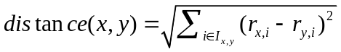 （2-1）
其中x、y表示不同的用户，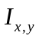表示用户x和用户y在自己有过评分数据的交集，i表示 中的item，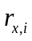表示用户x给i项目的评分，distance(x,y)的值与用户相似度成反比。

杰卡德相似系数（引用2）
两个集合A和B的交集元素在A和B的并集中所占的比例，成为两个集合的杰卡德相似系数，用J(A,B)表示，如公式（2-2）所示：
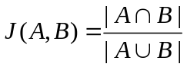 （2-2）
应用到个性化推荐系统中，集合元素表示歌曲所属的风格或者歌曲属性。
J(A,B)的取值范围是0到1，在计算相似度的时候，A表示歌曲A的风格种类，B表示歌曲B的风格种类，J(A,B)和歌曲相似度成正比。

夹角余弦距离（引用三）
集合中的夹角余弦用来衡量两个向量方向的差异。机器学习中借用了这一概念，用来衡量样本向量之间的差异。如公式（2-3）所示：
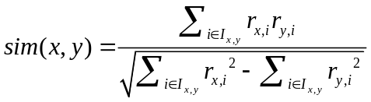 （2-3）

曼哈顿距离（引用四）
几何向量中，两点坐标轴中绝对轴距之和，如公式（2-4）所示：
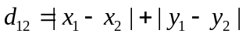 （2-4）

传统推荐算法
推荐算法是推荐系统的灵魂，只有拥有一个极好的推荐算法，才能为用户推荐更符合个人口味的音乐，网站才能因此留住用户，吸引更多的用户加入。

基于内容的推荐
基于内容的推荐算法，根据用户过去一段时间内喜欢的物品，以及由此推算出来用户偏好，为用户推荐相似物品。其中的“内容”是指：用户过去一段时间内喜欢的物品，一次由此推算出来的用户偏好。
基于内容的推荐最早用于信息的检索（引用5），是最早应用于工程实践的推荐算法，目前今日头条有很大比例是采用基于内容的推荐。
基于内容的推荐算法实现流程大致如下:
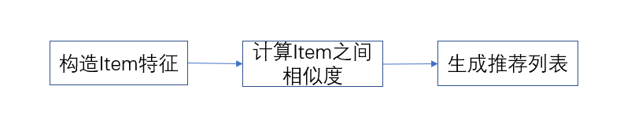
图2.1 基于内容的推荐算法流程图

首先我们要抽取能代表item的代表属性，构建item的特征矩阵，这些属性有结构化（structured）属性与非结构化属性，所谓结构化属性就是这个属性的意义比较明确，其值通常限定在某个范围；而非结构化属性往往意义不太明确，取值也不会有什么限制，不好直接使用。所以对非结构化的数据，我们需要用技术手段或者人工进行拆分和标注，使之成为结构化的数据，然后才能使用。在得到结构化数据之后，我们要对实际数据进行归一化，其中常用的方法是对数据进行One-Hot编码（引用6）。
其次要构建用户的偏好信息。这一步要做的就是为通过用户对过去的喜好判断，为他生成一个模型，通过这个模型来判断用户是否会喜欢一个新的item，由此可知，我们要解决的是一个有监督分类问题，我们可以将机器学习里的分类算法应用在这里，例如最邻近方法（K-Nearest Neighbor，简称KNN引用7）、决策树算法（Decision Tree，简称DT引用8）、线性分类算法（Linear Classifer，简称LC引用9）、朴素贝叶斯算法（Naive Bayes，简称NB以用9）等。
最后将模型预测的用户最可能感兴趣的topK个item作为推荐结果返回给用户即可。
基于内容的推荐有如下优点：
1. 用户之间的独立性（User Independence）：既然每个用户的profile都是依据他本身对item的喜好获得的，自然就与他人的行为无关。
2. 好的可解释性（Transparency）：如果需要向用户解释为什么推荐了这些产品给他，你只要告诉他这些产品有某某属性，这些属性跟你的品味很匹配等等。
3. 新的item可以立刻得到推荐（New Item Problem）：只要一个新item加进item库，它就马上可以被推荐，被推荐的机会和老的item是一致的。
基于内容的推荐缺点如下：
1. item的特征抽取一般很难（Limited Content Analysis）：几乎在所有实际情况中我们抽取的item特征都仅能代表item的一些方面，不可能代表item的所有方面。这样带来的一个问题就是可能从两个item抽取出来的特征完全相同，这种情况下CB就完全无法区分这两个item了。
2. 无法挖掘出用户的潜在兴趣（Over-specialization）：既然CB的推荐只依赖于用户过去对某些item的喜好，它产生的推荐也都会和用户过去喜欢的item相似。
3. 无法为新用户产生推荐（New User Problem）：新用户没有喜好历史，自然无法获得他的profile，所以也就无法为他产生推荐了。

协同过滤算法（引用）
协同过滤推荐算法是诞生最早，并且较为著名的推荐算法。主要的功能是预测和推荐。算法通过对用户历史行为数据的挖掘发现用户的偏好，基于不同的偏好对用户进行群组划分并推荐品味相似的商品。协同过滤推荐算法分为两类，分别是基于用户的协同过滤算法(user-based collaboratIve filtering)，和基于物品的协同过滤算法(item-based collaborative filtering)。

基于用户的协同过滤
基于用户的协同过滤算法是通过用户的历史行为数据发现用户对商品或内容的喜欢(如商品购买，收藏，内容评论或分享)，并对这些喜好进行度量和打分。根据不同用户对相同商品或内容的态度和偏好程度计算用户之间的关系。在有相同喜好的用户间进行商品推荐。简单的说就是如果A,B两个用户都购买了x,y,z三本图书，并且给出了5星的好评。那么A和B就属于同一类用户。可以将A看过的图书w也推荐给用户B。
基于用户的协同过滤首先计算用户之间的相似度，找到在听歌时行为最相似的附近用户，并找到附近和附近用户喜欢且该用户未曾访问过的音乐。 作为替代集。 相邻用户按优先级顺序对候选音乐中的音乐元素进行排序，选择最有可能成为用户推荐列表的音乐，然后将其发送给用户。 其原理如图2-2所示。实线表示用户喜欢该产品，虚线表示向用户推荐的产品。
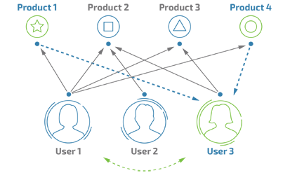
图2.2 基于用户的协同过滤算法描述

基于物品的协同过滤
基于物品的协同过滤算法与基于用户的协同过滤算法很像，将商品和用户互换。通过计算不同用户对不同物品的评分获得物品间的关系。基于物品间的关系对用户进行相似物品的推荐。这里的评分代表用户对商品的态度和偏好。简单来说就是如果用户A同时购买了商品1和商品2，那么说明商品1和商品2的相关度较高。当用户B也购买了商品1时，可以推断他也有购买商品2的需求。
基于物品的协同过滤[15] [16]主要根据用户过去对音乐元素的行为选择来识别出相一组似音乐。 这与以前基于文章内容的相似之处不同。 大多数用户还喜欢歌曲 j。 即，歌曲i和歌曲j同时被用户的收录到收藏夹列表中。它计算元素之间的相似度[17]，并向用户推荐与过去访问元素相同的资源。 其原理如图2-3所示。 Hu等人在[18]中提到，在正常情况下，用户相对相近的物品有足够的信任，并不会认同系统所推荐的相似用户。
图2-3 基于物品的协同过滤算法描述

基于模型的协同过滤
基于模型的协过滤是基于用户对项目的历史评分数据来构造一个评分预测模型（引用8），然后在机器学习中使用不同的数据挖掘领域计算机模型和模型优化策略来预测未知评分。常用的模型包括贝叶斯网络[19]，潜在因子模型、聚类[20]，[22]等
协同过滤推荐的缺点是，协同过滤的算法在很大程度上取决于历史数据。当新项目或者新用户加入系统时，这些新添加的实体将不会出现在推荐系统，也叫做“冷启动”问题；因为没有历史活动的记录，同时，拥有少量先前操作数据的用户无法创建更全面的偏好特征，这将大大降低推荐结果的准确性。最后，存在算法的可扩展性问题，例如在基于物品的协同过滤的情况下，协同过滤算法的计算复杂度会随着项目数量的增加而呈指数增长，这会降低其性能并大大限制其响应速度，会影响用户体验并导致用户流失。
没有任何一个推荐系统只采用一种推荐算法， 一般都是几种推荐算的结合，这样可以互相弥补之间的缺陷，使得推荐结果更加符合用户的口味，从而实现更精准的推荐。

多任务交替学习框架

WebGIS 技术

WebGIS介绍
WebGIS是GIS技术与WWW技术的结合，是在Internet网络环境下的一种传输、存储、处理、分析和显示与应用地理信息的计算机系统。称之为WebGIS的原因是大多数客户端应用采用了WWW协议。在Internet的支持下，根据TCP/IP和HTTP协议，WebGIS把支持标准的HTML的浏览器作为统一的客户端，所以狭义地讲WebGIS是一种在Internet上发展起来的新技术，其核心是将GIS功能嵌入到满足HTTP和TCP/IP标准的Internet应用体系中，实现Internet环境下地理信息的有效管理和处理。与传统的地理信息系统相比较，WebGIS有如下特点：
(1) 更广泛的客户访问范围。客户可以同时访问多个位于不同地方的服务器上的最新数据，而Internet所特有的优势大大扩展了GIS的数据的处理能力，增强了空间数据的时效性。
(2) 客户端的平台独立性。无论客户机是何种操作系统，只要支持通用的Web浏览器，用户就可以访问GIS数据及服务器所提供的服务。
(3) 更简单的操作。要推广GIS，使GIS系统为广大的普通用户所接受，而不仅仅局限于少数受过专业培训的用户，就要降低对系统的操作难度。通过Web浏览器提供友好的用户界面无疑是一种很好的选择。
(4) 更高效的计算负载平衡。传统的GIS大都使用文件服务器结构的处理方式，其处理能力完全依赖客户端，效率较低。而当今的一些高级的WebGIS能充分利用网络资源，将复杂的处理交由服务器处理，而简单的操作则由客户端直接完成。这种计算能灵活地在服务器端和客户端之间合理地分配处理任务，提高网络资源的利用效率，提高了系统的性能。
(5) 分布式的系统。Internet的一个特点就是它可以访问分布式数据库和执行分布式处理，即信息和应用可以部署在跨越整个Internet的不同计算机上。GIS数据和分析工具是独立的组件和模块，WebGIS利用Internet的这种分布式系统把GIS数据和分析工具部署在网络不同的计算机上，用户可以从网络的任何地方访问这些数据和应用程序，不需要在本地计算机上安装GIS数据和应用程序，只要把请求发送到服务器，服务器就会把数据和分析工具模块传送给用户，达到实时部署的性能。
(6) 动态性。由于WebGIS是分布式系统，数据与应用程序部署在不同的计算机上，随时可能被管理员更新，对于Internet上的每一个用户来说，都能得到最新的数据和应用程序的最新版本，只要数据源发生变化，和数据源的动态连接将保持数据的实时性。
(7) 交互性。WebGIS可使用户在Internet上操作GIS地图和数据，用Web浏览器(IE，Netscape 等)执行部分基本的GIS功能：如缩放，漫游，查询和标注，甚至可以执行空间查询：如“离你最近的旅馆或饭店在哪儿”，或者更先进的空间分析：比如缓冲分析和网络分析等。在Web上使用WebGIS就和在本地计算机上使用桌面GIS软件一样。
(8) 经济性。一般专业的GIS软件非常昂贵，而对于普通用户来说，只使用一些最基本的功能，想购买专业软件显得不太可能，也不经济。WebGIS在客户端只需要浏览器，GIS数据和GIS软件的管理与维护基本上由服务器完成，因此系统成本比以往全套GIS软件平台要少得多，客户端软件的简单化节省的维护费用也是很可观的。

WebGIS协议介绍
开放式地理信息系统协会（Open GIS Consortium, OGC）是非营利、国际自发性、研究地理信息系统标准的国际组织。OGC所提供的规范是帮助GIS开发者创造一个高效、无隔阂和透明的地理信息系统使用、分析、处理的环境^{[5]}。开放式地理信息系统（OpenGIS）正是由OGC提出的一个为了实现开放式地理信息系统而提出的开放式地理空间数据互操作规范。按照OpenGIS的规范，可以构造一个能获取分布式地理空间数据和空间服务资源的软件框架。OpenGIS给全世界的软件开发商一个详细的通用界面模板，使得不同开发商依照OpenGIS开发出来的不同GIS软件能够进行互操作。OpenGIS围绕着地理空间信息共享和提供地理空间处理服务两个技术目标，主要包括三部分内容：开放式地理空间数据模型、OpenGIS服务模型和信息团体模型。其中与WebGIS有关的协议主要有：GML（Geography Markup Language），WFS（Web Feature Service），WMS（Web Map Service），SLD（Styled Layer Descriptor），WCS（Web Coverage Service） 和WSCS（Web Services Common Specification）等规范^{[6]}。
其中GML、WMS、WFS和WCS可以作为Web服务的空间数据服务规范，又可以作为空间数据的互操作实现。只要某一个GIS软件支持这个接口，部署在本地服务器上，其他GIS软件就可以通过这个接口得到所需要的数据。

GML协议
GML是一种用于建模、传输和存储地理及与地理相关信息的XML编码语言，它包括了地理要素（Feature）与层（Coverage）的空间与非空间特征。GML建立在W3C系列标准之上，以一种互联网上容易共享的方式来描述、表达地理信息，是第一个被GIS界广泛接受的元标记语言。在这之前开发的各种用于存储和交换地理信息的文件格式或标准，由于缺少相应的支持工具，而没有被广泛接受。GML的一个重要优势就是它能够让开发者或用户非常灵活地使用已被广泛接受的XML技术，它建立在XML、XML Schema、XLink和XPointer基础之上，GML数据能够很容易地与非空间数据集成使用。GML使用XML对地理数据进行编码，为开发商和用户提供了一种开放的、中立于任何厂商的地理数据建模框架，使地理信息能够在不同领域、不同部门进行语义共享。
GML采用要素来描述地理实体和地理现象，GML要素是通过其属性（property）来描述的，这些属性包括：空间属性、时态属性及其他非空间时态属性。
OGC 先后推出了3个版本的GML，GML 1.0 版本于2000年4月正式推出，GML 2.0 版本于2001年2月推出，GML 2.12 版本于2002年9月推出，2003 年1月推出GML 3.0 版本。3.0版增加了对复杂的几何实体、拓扑、空间参照系统、元数据、时间特征和动态要素等的支持，使其更加适合描述现实世界问题。GML作为一个空间数据编码规范，它并没有强制采用它的用户使用规定的XML标识，而是提供了一套基本的标签、公共的数据模型，以及用户构建应用模式（GML Application Schemas）的机制^{[7]}。

WMS协议
WMS从动态的地理信息中位置数据，产生空间参考数据的地图。地图的格式可以为PNG/GIF/JPEG/SVG/WebCGM中的任意一种。这个规范定义了三个操作：GetCapabilities操作返回XML格式的服务级元数据，它是对服务信息内容和可接受请求参数的一种描述；GetMap用来从地图服务器得到一副具有特定的地理位置坐标范围的地图图像，在构造请求时需要设置图层名称、坐标范围、返回图像的高宽和格式等；GetFeatureInfo是WMS可选的服务，用来提供进一步查询地图上的某些特殊要素的信息的接口^{[8]}。

WFS协议
WFS向用户提供使用GML编码的地理空间要素数据，并支持在HTTP协议的分布式计算机平台上对地理要素进行查询、插入、更新和删除操作等。这个规范定义了五个操作：GetCapabilities返回WFS性能描述文档（用XML描述）；DescribeFeatureType向用户提供一个列表，表示WFS服务器能提供的服务的要素类型。列表还定义了请求具体要素实例时的请求格式以及输出时生成要素实例的方法。；GetFeature为一个获取要素实例的请求提供服务；Transaction为事务请求提供服务；LockFeature处理在一个事务期间对一个或多个要素类型实例上锁的请求^{[9]}。
在具体的GIS应用当中，WFS经常用来实现对地图上数据的查询与修改，并经常与系统的领域层中的模型进行交互。

WCS协议
WCS协议是面向空间影像数据的，它将包含地理位置值的地理空间数据作为“覆盖（coverage）”在网上相互交换。WCS规范由三种操作组成：GetCapabilities，GetCoverage和DescribeCoverageType。GetCapabilities操作返回描述服务和数据集的XML文档。WCS中的GetCoverage操作是在GetCapabilities确定什么样的查询可以执行、什么样的数据能够获取之后执行的，它使用通用的覆盖格式返回地理位置的值或属性。客户端能够指定获取哪些覆盖，以及对空间和非空间的查询进行约束。DescribeCoverageType操作允许客户端请求由具体的WCS服务器提供的任一覆盖层的完全描述^{[10]}。在MapBuilder库文件中，利用WCS进行地理空间数据数据交换。

WebGIS的开源平台

GeoServer 地图服务器
GeoServer是全面遵循OGC开放标准的J2EE实现，可以方便地发布地图数据，并且允许用户对特征数据进行更新、删除、插入等操作，通过GeoServer能够比较容易地在用户之间迅速共享空间地理信息。GeoServer支持PostGIS、oracle，mysql等数据库数据源以及shapefile，mapinfo等格式的文件数据源；能够运行在任何基于J2EE/Servlet容器上；能够通过WMS将数据采用maps/images方式发布，也可以通过WFS协议直接发布实际数据。
GeoServer集成了GeoTools工具。GeoTools 是一款基于 Java 的开源 GIS 工具集，允许用户对地理数据进行基本操作。通过 GeoTools 的各种接口和 helper 类，可以写入新的数据格式，通过 GeoTools 为 GeoServer 提供的插件，在不进行重新编译的情况下，可以让 GeoServer 支持更多的数据格式，甚至只需要通过 GUI 的 option 设置即可。

PostGIS数据库管理系统
PostGIS是由Refractions Research Inc开发的，它是对象关系型数据库系统PostgreSQL的一个扩展，允许数据库存储处理GIS对象。PostGIS提供了基于WKT和WKB格式的EWKT和EWKB格式，存储与访问Geometry对象的功能；同时，也提供了丰富的维护、检索和空间运算函数，确保能对矢量格式的空间数据及其属性数据进行有效地组织、索引，并能根据用户需求进行自定义函数的扩充。PostGIS旨在支持开发PostGIS以支持重要的GIS功能，包括对OpenGIS的完整支持，高级拓扑的构建，用于显示和编辑GIS数据的左面用户界面工具和基于网络的访问工具。
与单纯使用PostgreSQL相比，开发人员应用PostGIS更易于实现空间几何对象，PostGIS主要优点有：
(1) 在3D扩展下支持OpenGIS的WKT空间数据对象，支持3DZ、3DM、4D坐标表示。
(2) 支持SQL及空间查询处理空间数据对象。
(3) 提供大量空间算子进行空间操作，并提供了支持多种标准投影类型的开源投影库（Proj4）。
PostGIS支持的GIS对象是OGC定义的“简单要素”的超集^{[11]}。

MapBuilder
MapBuilder是一个基于Ajax（Asynchronous JavaScript and XML）技术的地图处理显示的Web开源客户端。它支持Internet Explorer6+、Mozilla1.3+、Netscape6+等浏览器。支持WMS和WFS-T服务。它根据WMS协议实现了地图显示、缩放、移动等操作，并且能够利用WFS-T协议修改服务器上的地图数据。通过简单的配置，MapBuilder中的组件能够轻松的嵌入到网页文件中。
在具体实现上采用MVC模式，MVC是Model View Controller（模型，视图，控制器）的缩写。这个模式的目的是为了简化应用程式的实现。此模式包括三个独立组件。Model 表示数据，用户 期待看到的数据。View 负责展示模型。视图在文本编辑器中可能按照适当格式显示一段文本，在多数情况下，试图在Web应用中生成HTML，以便客户端浏览器解释浏览。Controller 是一段逻辑，负责处理请求和按照客户请求行动，创建适当的模型，并将其传递到视图以供显示。在MapBuilder中分别对应于模式（Model）、饰件（Widget）、工具（Tool）三种类型的JavaScript对象，实现了数据管理、信息表达和交互操作的模块化。
MVC模式中的一个重要问题是数据的组织管理，对于MapBuilder而言就是数据模型。MapBuilder不提供通常的点、线、面等几何对象的封装，整个数据流完全通过XML配置与解析进行管理，其优点是标准化程度高、客户端使用便捷、无需编码。这些数据流包括系统配置、地图配置以及服务器端交互所产生的各种GML数据。其中系统配置文件按照资源描述框架(Resource Description Framework, RDF)语法以Object-Property-Value格式定义所需对象，每个对象被赋予一个唯一标识的ID，通过ID在全局域中可直接以config.objects.id来应用指定的对象实例。地图配置文件则按照OGC的WMC（Web Map Context）规范定义地图所需各参数，所有配置文件都将在页面加载时被自动解析，映射成为所定义的对象实例。系统配置自身被映射为模型对象Config，所有模型对象都派生自抽象类ModelBase，统一调用GET方法获取数据信息，并以SET方法设置、修改模型信息和状态。GML数据仅作为中间交换数据存在，通常需要进行XPath或XSLT转换处理。
MVC模式的另一个重要问题就是消息的传递和相应。MapBuilder中由两种消息类型：一种是浏览器定义的各类系统消息，如鼠标按下事件等；另一种是自定义消息，如加载模型事件loadModel等。系统消息由派生自ToolBase类的工具对象处理，如响应鼠标点击事件。这些工具对象常作为饰件对象的一个属性配置在系统文件。事件对象则通过DIV等标记与网页建立关联来展现模型信息，一般派生自WidgetBase类。WidgetBase类与ModelBase类拥有共同的父类Listener，因此饰件对象注册给一个模型对象即可通过调用事件监听器互通自定义信息。模型的修改会影响饰件状态，饰件同样可以将系统事件的影响传递给模型处理^{[12]}。

Ajax 架构
Ajax是一种创建交互网页的技术，由Adaptive Path的咨询顾问Jesse James Garrett首先提出。它不是单一的技术，而是JavaScript、CSS、DOM、XMLHttpRequest对象的集合。其中JavaScript是通用的脚本语言，Web浏览器中嵌入的JavaScript解释器允许通过程序与浏览器的很多内建功能进行交互。CSS（层叠样式表）为Web页面元素提供了一个可重用的可视化样式的定义方法。它提供了简单而强大的方法，以一致的方式定义和使用可视化式样。DOM（文档对象模型）以一组可以使用JavaScript操作的可编程对象展示出Web页面的结构。XMLHttpRequest对象允许Web程序从Web服务器以后台活动的方式获取数据。在Ajax的使用当中，JavaScript定义了业务规则和程序流程。应用程序使用XMLHttpRequest对象以后台方式从服务器获得数据。DOM对象根据服务器得到的数据修改客户端Web页面中的元素值。CSS利用规定好的样式将DOM对象显示到浏览器中^{[13]}。

Spring 架构
Spring是一个开源的架构，由Rod Johnson开发并在他的著作Expert One-on-One: J2EE Design and Development中进行描述。它用来简化企业应用程序的开发，使得程序仅仅利用JavaBean就能够完成以前只能由EJB来完成的工作。任何的Java应用程序都能从Spring框架的简单、可测试性和松耦合中得到好处，而不仅仅限定为服务器端的程序。在J2EE中，EJB的原意是为了解决诸如分布式对象和远程事务等问题而设计的复杂的组件。对于复杂度不高的企业项目，在开发时也必须要承担EJB的众多的Java源文件、繁杂的部署描述以及重型容器等不便。即使要解决的问题很简单，EJB的使用也会使得企业系统的复杂度大大增加。所以使用Spring来替代EJB，它使得系统的复杂度依赖于要解决的问题，减少了容器对设计的侵蚀。在简化开发的同时，它尽量提供了和EJB相同的功能。Spring的信条是：J2EE 应当是易于使用的。
简单来说，Spring是一个轻型的、控制反转的并且支持面向方面的容器框架^{[14]}。轻量级的容器意味着对程序代码做最少的改动，就可以获得Spring核心带来的好处。Spring框架的核心基于依赖注入（Dependency Injection, DI）技术。在Spring中，所有类资源都被应用为Bean，只需要遵循JavaBean的命名规则，DI机制就可以类属性配置操作与代码相分离。对于基于接口编程的程序，通过采用DI，为基于接口的设计而编写的辅助代码大大减少，接近于零。Spring框架中DI带来的好处主要有：
(1) 减少“粘合”代码。DI可以消除为了连接应用程序的各个部分而编写的大量代码。
(2) 依赖的外置化。Spring中DI的通过外置的配置文件来实现，所以可以将依赖外置化。要改变依赖只需要修改配置文件而不需要修改代码。
(3) 在统一的地方管理依赖。采用传统方式管理依赖时，依赖关系会在代码中散布开，改变它们通常会带来问题。当时用DI的时候，所有关于依赖的信息都通过一个简单的库进行管理，使得管理依赖变得既简单又不容易出错。
(4) 提高可测试性。当面向DI设计类时，类之间的依赖可以方便的进行改变。这一点在系统进行测试时特别方便^{[15]}。
除了DI之外，Spring框架还提供：面向方面（AOP）编程机制、对数据访问的优化、事务管理、Web层的MVC架构、简化整合J2EE功能、远程访问（Demoting）支持、Mail支持、计划任务支持以及源代码级的Metadata（元数据）等功能。

本章小结
本章首先对GIS技术进行了介绍，包括GIS技术的基本功能、应用范围、以及将来的发展趋势等。然后介绍了WebGIS，说明了WebGIS的概念和优点；介绍了OGC组织以及它所提出来的GML、WMS、WFS、WCS等WebGIS所用到的OpenGIS协议，分析了每个协议的作用和相互的关系；同时介绍了支持WebGIS开发的开源平台，包括WebGIS服务器软件GeoServer、支持GIS操作的数据库PostGIS以及实现了WMS/WFS协议采用MVC模式架构的MapBuilder地图操作组件。最后对用于Web2.0开发的Ajax架构，以及用于简化J2EE开发的Spring做了介绍。
由本章的分析可知，J2EE平台下的WebGIS开发的协议已经渐渐规范，有利于GIS系统的开发和不同系统的相互访问；支持软件也日渐增多，功能越发强大。其中Spring框架的出现更使得J2EE服务器编程变得愈发简单化和自动化。

需求分析
需求分析是软件开发流程中重要的一个环节，需求分析的基本任务是根据用户的需求，准确定义要完成的系统的目标，回答系统必须“做什么”的问题。它的主要用途是明确系统需求，是用户和开发人员之间进行讨论的基础，并作为系统设计、实现以及测试的依据。
只有准确全面的需求获取与分析才能保证系统设计、系统实现的顺利进行，为后期测试提供必要的支持。在参考了现有的GIS物流监控系统的功能，并且考虑到了系统的扩展性和成本的基础上，最后制定了本系统的具体需求。

系统实现目标
物流企业中，首先要对货物从发货人发送货物到收货人提取货物的整个过程进行管理和记录，要求能够随时了解货物的位置、状态等属性。同时管理人员通过系统能够获取企业里运输车辆的位置、速度、方向、所载货物等参数，并能够发送命令给车辆，实时监控和管理整个货物运输流程。
为保证物流系统能够有效地为物流企业管理人员服务，从功能上必须达到以下目标：
(1) 必须实现物流企业中业务流程的所有必需功能。作为物流企业的管理软件，系统必需能够实现诸如发送货物、运输货物、装载货物、卸载货物、车辆线路编辑等功能。保证系统实现的功能的有效性。
(2) 必须保证管理人员得到信息的及时性和真实性。管理人员作为整个系统的调度者，系统的信息必须及时地显示给管理人员。对于重要的信息，系统应该使用弹出警告窗口、修改显示信息的字体颜色等手段引起管理人员的注意，保证系统调度的及时性。
(3) 必须保证管理人员和运输车辆之间进行有效地、及时地通信。对于物流系统来说，系统的实时调度和管理是十分重要的，其中对车辆的调度尤其重要。所以，要保证管理人员和运输车辆之间通信的及时性，提高系统调度的效率。

系统运行环境
为了充分使用物流企业的现有软硬件资源，在保障物流信息系统稳定、高效运行的前提下，达到降低成本的目的。根据系统需求，设定了物流信息系统的运行环境。
网络环境：
服务器和操作主机都需要采用Internet,车辆终端通过GPRS-Internet网关最终连接到Internet。
硬件环境：
(1) 服务器主机配置：CPU使用Intel P 4 Xeon, 双CPU，内存为2GB，选用2块120GB的SCSI硬盘进行同时读写。
(2) 客户端机器配置：CPU最低Intel PIII 800MHz以上，内存128MB以上。
(3) 车辆终端配置：每个车辆配置GPS数据收发器一个，用来获取GPS数据，通过GPRS网络和服务器进行通信。
(4) 其他配置：GPRS-Internet数据转换网关若干，用来将GPRS网络中车辆数据转换为Internet网络中的数据。
软件环境：
服务器： Windows 2000 服务器版操作系统，Tomcat5.5服务器，GeoServer1.5.0地图服务器，PostGIS1.2.1数据库。
客户端：Windows2000操作系统以上，IE6.0以上、Mozilla1.3以上或者Netscape6以上。

系统的开发环境
考虑到系统成本问题，全部采用开源软件和框架来构建此系统。相对来说，开源软件成本低，功能相对简单。
服务器端软件环境：Web服务器采用Tomcat5.5，它部署和使用起来都很方便，支持的功能对本系统来说已经足够。地图服务器采用GeoServer1.5.0，它是一个全面支持OGC开放性协议的开源地图服务器，能够分别以图片和实际数据的方式发布地图数据。数据库服务器采用PostGIS1.2.1，它是对PostgreSQL8.2的补充，有丰富的数据类型和处理地理数据的函数，而且GeoServer与PostGIS之间的操作经过一定的优化。
客户端环境搭建：地图显示采用MapBuilder地图操作组件，它是由Javascript语言实现的一个库文件，可以方便的嵌入到网页中去。系统信息实时显示与实时更新的实现，需要采用Ajax技术的支持。
开发工具与支持环境：系统开发采用Eclipse。考虑到系统的扩展性和实体类的独立性，采用Spring作为J2EE实现的服务器端容器，数据库访问则采用Ibatis组件实现。这些开源软件的采用，降低了系统开发难度，提高了软件的可复用性。

功能性需求描述
在面向对象的系统分析中，获取功能需求的最常用的技术就是用例建模技术。它能够直观地向客户展示系统的功能，方便技术人员准确地获取需求。在项目开发的前期，它帮助开发人员理解系统的需求而不考虑具体的实现方法。用例，表示系统的一种行为或者某个功能。它是在特定条件下，为了达到某种目的，系统和用户之间进行交互的一个序列。用例模型由参与者和用例组成。参与者是与系统进行交互的外部实体，可能是某个人或者是某个事物^{[16]}。图3.1显示的就是本系统的用例图。本系统中，参与者有五个，管理人员、发货人、收货人、车辆和定时器。对于用例分析来说，只有用例图和用例描述相结合才能表示系统的需求，相关的用例描述如下。
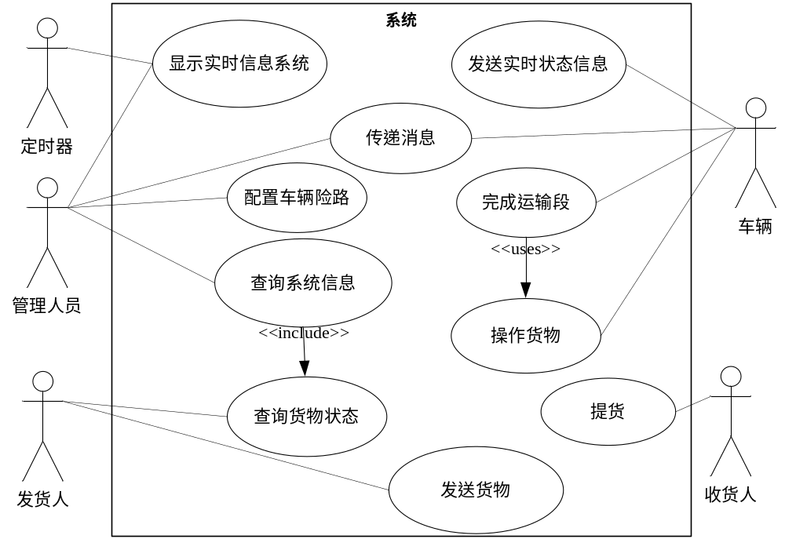
图 3.1 物流信息系统用例图

发送货物
用例标识：1.0 参与者： 发货人
简要说明：发货人在系统要求下提供发送货物所需的信息，实现发货操作。
基本事件流：
(1) 发货人提供货物基本信息，包括货物类别、大小、目的地、发货人信息、收货人信息等。
(2) 经相关人员检验货物状态，货物可以运输。
(3) 系统记录发货人和收货人信息，分配货物编号，计算货物运输费用，配置货物运输路经，将相关记录存储到系统中。
(4) 打印发货回执给发货人。

查询货物状态
用例标识：2.0 参与者：管理人员，发货人
简要说明：此用例中操作者可能为管理人员或者发货人。操作者向系统提供货物编号，系统以列表的方式显示货物的当前状态以及其他基本信息。
基本事件流：
(1) 操作者提供货物编号进行查询。
(2) 系统进行查询，显示当前货物状态、位置等信息。

提货
用例标识：3.0 参与者： 收货人
简要说明：货物到达站点以后，由收货人将货物提走。
基本事件流：
(1) 货物在卸货操作以后检测当前位置，若当前站点和目的站点相同，则提示相关人员货物已经到达目的地。
(2) 管理人员联络收货人完成提货操作。系统修改货物的状态。

查询系统信息
用例标识：4.0 参与者： 管理人员
简要说明：管理人员通过输入要查询项和查询条件，来完成对系统中某类信息的查询，结果采用列表的方式显示。
基本事件流：
(1) 管理人员选择要查询信息的项，一共分为公司，站点，员工，车辆，货物，收发货人等几项。
(2) 管理人员从系统返回的可以选择的查询条件中选择一种，填写查询参数，进行查询。
(3) 管理人员得到最后要查询的项的具体信息列表。

配置车辆线路
用例标识：5.0 参与者：管理人员
简要说明：线路是若干站点之间有序的一个组合，是车辆运行的主要根据。管理人员根据企业运营情况来编辑线路，并设置车辆的运营线路。
基本事件流：
(1) 管理人员根据当前企业运行状况来添加、删除线路。
(2) 管理人员选定一条线路。
(3) 管理人员更新线路上所运行的车辆的列表。

实时显示系统信息
用例标识：6.0 参与者：管理人员，定时器
简要说明：管理人员登录系统后，定时器会定时更新管理员看到的系统信息，包括地图信息、实时消息、其他信息等。
基本事件流：
(1) 管理人员登录系统，系统初始化，定时器开始运行。
(2) 定时器触发，向系统发出更新信息的请求。
(3) Web客户端发送请求信息到服务器，将获取的结果显示给管理人员。
(4) 为下一次更新信息设置定时器。

传递消息
用例标识：7.0 参与者：管理人员，车辆
简要说明：管理人员和车辆通过消息进行沟通，系统利用传递消息的通道可以对车辆进行实时调度，传递实时线路等。此用例中的消息发送者可能为管理人员或车辆。
基本事件流：
(1) 消息发送者编辑消息并发送到系统中。
(2) 系统根据消息的目的地对消息进行处理。
(3) 如果消息目的地为相关的管理人员，则在Web客户端获取最新消息时，将消息显示给管理人员。如果消息目的地为车辆，直接通过系统发送到车辆上的接受装置。

发送实时状态信息
用例标识：8.0 参与者：车辆
简要说明：车辆定时将自己的状态发送给系统。系统利用车辆传回的信息进行车辆的实时控制和调度。
基本事件流：
(1) 车辆根据通信装置的设置每个一段时间将自己的状态，包括经纬度、方向、速度、油量等发送给系统。
(2) 系统将相关信息存储到指定的位置。

车辆完成运输段
用例标识：9.0 参与者：车辆
简要说明：车辆在两个站点之间的运行称为一个运输段，车辆在运行线路上运行时，会完成若干个运输段。
基本事件流：
(1) 车辆在出发站点装载能够用此车辆进行运输的货物。
(2) 车辆出发，驶往下一个站点。
(3) 车辆到达运输段的目的站点，卸载车辆上需要在此站点卸载的货物。

操作货物
用例标识：10.0 参与者： 车辆
简要说明：操作货物表示在货物运输过程中的装货和卸货操作。
基本事件流：
(1) 车辆到达站点，根据货物的运输路线和车辆的运营线路，列出可以在此车辆上进行装载的货物信息。
(2) 按照货物的快慢速度将货物进行排序，优先装载“特快”级别的货物。
(3) 车辆离开站点，开始一个运输段。
(4) 车辆到达另一个站点，根据货物运输线路和车辆的线路，列出要在此站点进行卸载的货物信息。
(5) 对于所有需要进行卸载的货物，全部完成卸载。

补充需求
在车辆上的设备发生故障的情况下，会失去与系统地联系。在这种情况下系统要判断出哪辆车失去了联系，发送通知短消息到客户端，并且在客户端的地图上显示出来。提醒管理人员采取其他方式与车辆取得联系，了解车辆的当前状态，保证系统的正常运行。
客户端要能够显示如下信息：总公司以及各个分公司的信息，公司站点的信息，车辆的信息，公司员工的信息以及其他信息等等。客户端采用浏览器操作，需要定期向服务器发送各种请求才能保持当前信息的正确性。然而，考虑到服务器的负载情况，客户端没必要每一次都申请所有的信息。像车辆位置、实时消息等信息需要在10秒之内就要更新一次，而像公司介绍、车辆运营线路等信息一般几个小时更新就可以了。所以要求客户端能够设置不同信息项的更新时间间隔。

非功能性需求描述
非功能性需求在整个系统中占有非常重要的位置，对系统的非功能性需求的满足是系统成功的基础，下面列出本系统的非功能性需求：
(1) 系统能够长时间的持续工作。
对于企业应用级的系统来说，软件的稳定性与正确性一样重要。考虑到本系统的实际情况，服务器端的软件必须能够在24*7小时内不间断地稳定运行。
(2) 客户端信息更新更新等待时间不能大于5秒。
客户端对系统的响应是有时间限制的，一般的查询等待时间不能超过2秒，地图数据更新不能超过5秒。
(3) 系统要采用B/S架构进行构建。
考虑到B/S架构部署以及升级的简单化，所以要求采用B/S架构进行构建。

系统术语表
系统开发过程中使用的一些名词可能和平时代表的意义不同或者是表示范围不同，系统中还会根据实际情况创造一些专有名词表示系统中的某些概念。为了不造成误解，加快系统开发进度，所以有必要列举系统的术语表，声明系统开发过程中能够遇到的主要的概念和容易误解的概念。
下面是本系统的术语表：
货物 ：物流系统中进行运输的单位，一般是若干需要运输的物品的集合。它们在系统中使用一个编号，作为一个物品处理。
客户 ：发货人和收货人在系统中都称为客户。
消息 ：本系统中的消息表示车辆与所属的公司、车辆与车辆之间、不同公司的管理人员之间相互联系的文本消息、对车辆进行控制的命令消息以及车辆发送到系统中的状态消息等。
车辆 ：也叫做车辆终端，系统中用来运输货物的车辆，但是在与管理人员进行实时短消息交互的时候，表示的是车辆驾驶员与管理人员的交互。
站点 ：系统中用来进行车辆停靠和货物中转的站点。
线路段：任意两个站点之间都可以形成两个运输的有向序列，这种序列在系统中被称为线路段。车辆的运行线路就是由若干的线路段组成。
客户端：也叫做Web客户端，表示管理人员登录的远程Web浏览器进程，与系统进行交互。
运输段：车辆在一个站点装货，出发到达下一个站点，卸货。这个过程被称为一个车辆运输过程，运输段表示车辆实际运输过程中产生的结果。
管理人员：也叫做用户，在系统中指登录到Web客户端进行系统进行操作的员工。
运营线路：车辆进行行驶所要遵从的线路，表示车辆应该在哪几个站点停靠。
客户端子系统：实现客户端的系统架构和相关代码等，和客户端概念比较起来，更侧重与系统设计和代码的实现。
货物运输线路：货物要从起始站点到达目的站点，需要在系统中的站点之间中转，而中转的站点之间形成的线路即为货物的运输线路，属于计划线路。

本章小结
本章首先介绍了系统的实现目标、运行环境和开发环境。然后通过用例分析的方式获取和分析了系统的功能性需求，对需求进行了补充，提出了系统的非功能性需求。从而对系统的整体需求有了完整的了解。最后根据对需求分析中的专有名词的解释，得出了系统术语表。
从本章的需求分析中可以得出，系统的功能性需求相对来说比较易于实现，而非功能性需求比较严格。对于非功能性需求影响最大的就是系统的架构，所以在设计和实现系统时，要在对系统的架构给予充分重视的前提下，实现功能性需求。

系统设计

系统设计原则
(1) 低成本。随着技术的进步和系统复杂性的增加，软件成本在整个系统中所占的比重越来越大，企业应用中已经达到25%左右，而且有继续增加的趋势。为了降低系统的成本，系统中各个模块都采用开源项目中的组件完成。它们不仅能够提供比较完善的功能，而且还能根据系统需求进行适当扩展。
(2) 规范性。从软件周期上来考虑，软件维护阶段在软件生命周期或生存期中占较大比重，有的可达软件生存周期的50-70%。所以需要软件在设计的过程中积极遵循各种规范，保证后期维护和开发人员能够快速理解系统。本系统在各个方面都要遵从相关规范：客户端与服务器之间交互协议要使用HTML/XML规定、系统内部交互采用Message类和其他接口、传输Map数据采用OGC的WMS/WFS开放协议、与车辆交互采用相关UDP包结构的规定。
(3) 易扩展。系统的设计直接决定可扩展性。可扩展性是软件工程追求的目标，能够大大提高软件的复用程度，较低开发成本。本系统中采用Spring Framework作为服务器端的容器，其DI机制可以最大程度的保持类的独立性。另外系统采用面向接口编程，这在很大程度上增加了系统的扩展性。系统采用分层机制设计，建立专门的数据访问层、服务层、消息队列控制层等，采用设计模式中的思想优化设计，从而最大程度上提高系统可扩展性。

系统总体设计
在分解复杂的软件系统时，用的最多的技术之一就是分层。分层设计的好处有：在无需过多了解其他层的基础上，可以将某一层作为一个有机整体来理解；只要前后提供的服务相同，可以替换某一个层的具体实现；能够将层次间的依赖降到最低，有利于标准化；一旦建设好了某一个层次，就可以用它为很多上层服务提供支持^{[17]}。在本系统中，首先要完成的工作就是设计系统的总体架构，将系统分解为几个层，规定每个层的功能、相互之间的依赖关系和调用接口。
经过对系统的分析与设计，得到图4.1所示的系统总体设计图。本系统主要由客户端子系统、Web服务层、服务层、数据访问层、实体类层、消息队列控制层和Socket控制层等组成。
客户子系统位于客户端的Web浏览器，用来向管理人员提供人机接口。在本系统中调用MapBuilder库操作地图信息，利用JavaScript语言动态更新客户端的信息，通过Web浏览器显示信息。
实体类层是由实体类与值对象组成，是系统中最基本概念的集合。包括：货物类、车辆类、站点类、公司类等，实体类的设计过程在功能设计时进行描述。
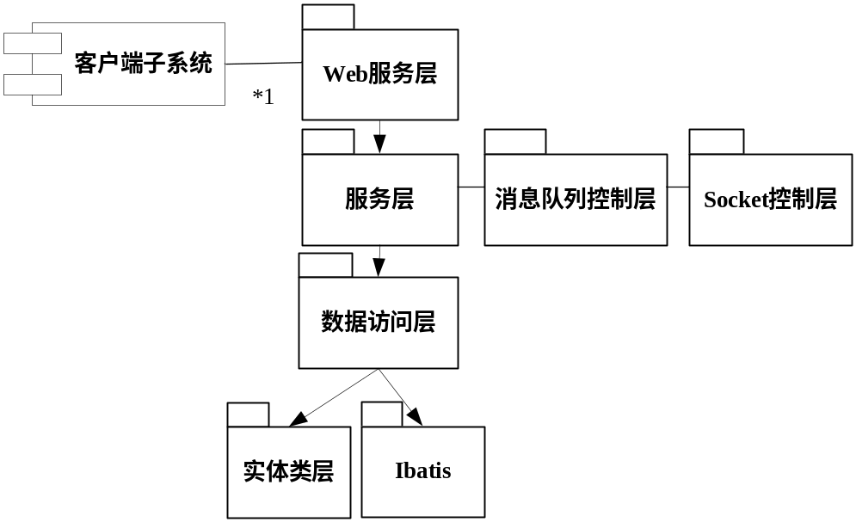
图 4.1 系统总体设计图
数据访问层由仓储（Repository）和数据访问对象（DAO）两个模块组成。其中DAO通过Spring的接口调用Ibatis组件来实现各个实体类的数据库操作。仓储模块依赖于DAO，向服务层提供透明的对象访问和修改的接口，将对象保存、修改、重建等操作彻底与表示业务逻辑的服务层分离。
服务层（Service）用来实现系统中各项业务功能的类的集合，在系统的业务流程中处于核心地位。其他层与实体层的交互完全通过服务层，就好像应用程序的API一样。在提供一个清晰的API的同时，服务层也是放置事务控制和安全等功能的好场所。这样做可以是获得一个简单的、包含了服务层中所有方法并描述了其事务和安全特性的模型^{[17]}。 Web服务层（WebService）是直接和客户子系统进行交互的Servlet接口的集合。Web服务层中具体的类被部署为Web服务器上的Servlet，通过HTTP请求接收客户端的请求，调用服务层的相关服务完成操作，并将结果转换为XML/HTTP格式返回给客户端子系统。
消息队列控制层参考观察者模型实现一个消息队列，用来控制系统与车辆之间消息的处理。Socket控制层用来控制与车辆之间的Socket通信，并且提供车辆是否掉线的监控功能。

数据访问层设计
数据访问层是面向对象设计中重要的一个模块，它将对数据库操作的逻辑封装到指定的对象中，从而将对关系型数据库的操作转换为对数据访问层的对象的操作，提高了系统的可扩展性和可移植性。本系统的数据访问层采用仓储的设计思想，全面地封装了对数据库的各种操作，提供对数据操作的统一接口，其中大部分操作都直接被服务层用来获取系统对象以及操作对象。
图4.2所示的为货物相关的数据访问设计图。SqlMapClientDaoSupport类是Spring框架为支持Ibatis提供的数据库访问类，它通过读取XML文档为指定的类提供数据库访问操作，具体实现由XML文档中的SQL语句决定。CargoDAO接口提供了从数据库中访问货物与货物运输线路段的基本访问方法。所以实现接口CargoDAO并继承SqlMapClientDaoSupport类的SqlMapCargoDao类用来提供货物的数据库访问操作的具体实现。CargoRepositoryI接口提供了服务层访问货物实体类时用到的接口。实现此接口的RealCargoRepository类利用CargoDAO接口的实现，向服务层提供了操作Cargo对象的操作方法。它内部维持一个cargoList列表，将经常访问的货物信息保存在内存中，不经常访问的信息存储到数据库中，能够大大提高系统的运行速度。同时系统为车辆、站点、员工、公司等其他实体类也设计了类似的数据访问模块，从而保证了数据访问层对内存中和数据库中对象操作的能力，确保了调用层的功能实现。
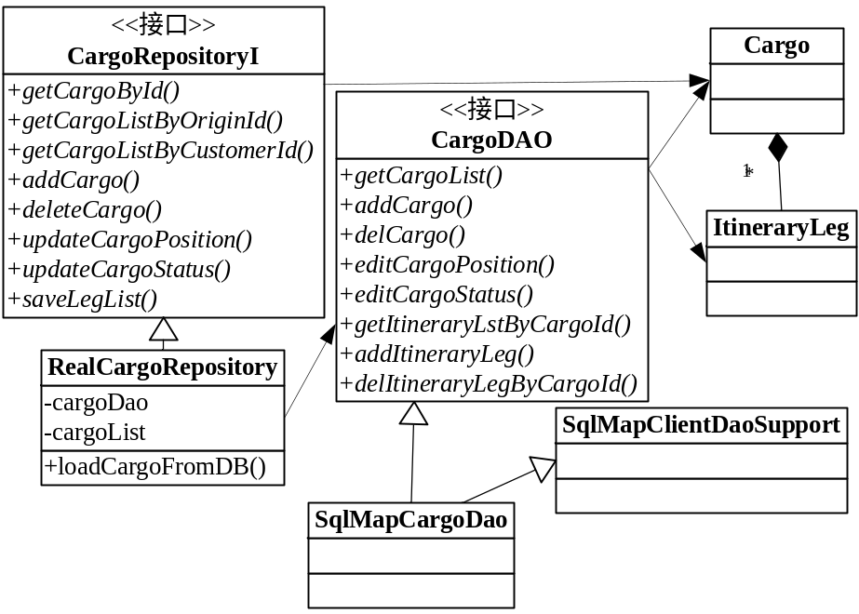
图 4.2 货物的数据库访问设计图

服务层设计
面向对象的设计过程中，领域中的一些概念不能作为模型中的对象来处理。将领域需要的功能强加给实体和值对象，不仅会破坏模型中的对象的定义，而且还会人为地添加没有意义的对象。当领域中的一个重要进程或转换操作不是实体和值对象本身的职责时，把操作作为一种独立的接口加入模型，并声明为服务。根据模型中使用的语言来定义接口，保证操作名是通用语言中的一部分。使这个服务变为无状态^{[18]}。这个时候，所定义的服务接口负责和外界进行交互，由于它还会与实体类进行交互，会改变实体类的属性和状态，所以相当于控制类的一种。在本系统中，这些类都被放置到服务层中，继承ServiceI接口，实现具体业务流程。
服务层定义了应用的边界和从接口客户层角度能看到的可用操作集。它封装了应用的业务逻辑、事务控制及其操作实现中的响应协调。服务层是由一组相对复杂的类组成，这些类直接实现应用逻辑，但将领域逻辑委托给封装好的领域对象类，在本系统中指数据访问层中的仓储模块。服务层客户所能使用的操作以脚本的方式实现，数个脚本组成一个类，一个类定义与某一个主题相关的逻辑。每一个类组成一个应用程序“服务”，类继承统一的接口，以”XXService”命名^{[17]}。
图4.3所示为服务层设计图。服务层中所有的服务类全部实现自ServiceI接口，提供execute()方法执行此服务类要实现的业务流程。同时声明执行器接口Runner，它以ServiceI为参数，并利用run()方法调用服务类中的execute()方法实现具体的处理流程。服务类一般情况下会涉及到数据的检索、更改以及保存等。所以服务类中都保持数据访问层中的仓储类的引用，来对数据库以及内存中的对象实例的属性进行修改。
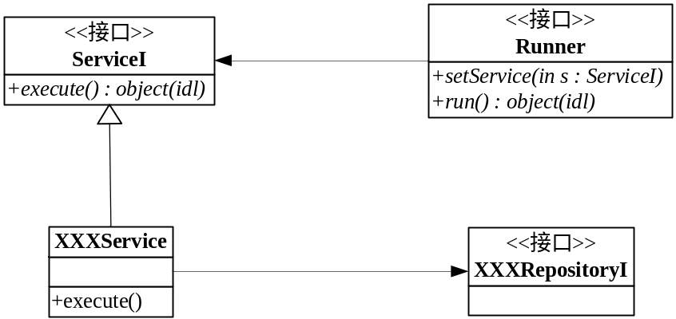
图 4.3 服务层设计图
服务层所实现的业务操作如下所示：
(1) 货物相关操作：添加货物，删除货物，编辑货物位置，编辑货物状态，编辑货物运输路线，添加客户。
(2) 线路相关：添加线路段，添加线路，添加线路段联系，删除线路段，删除线路。
(3) 车辆相关：设置车辆驾驶员，添加车辆移动段，设置车辆的移动段，设置车辆移动段的货物，设置车辆位置，设置车辆状态，设置车辆线路。
(4) 其他：添加车辆装卸记录，查询货物运输路径，添加消息，处理接收到的消息，存储消息等。

Web服务层设计
对于一个Web应用来说，Web层是十分关键的。Spring的Web框架很自然的采用了“控制反转”来管理控制器的依赖。整个Web框架采用MVC模式进行设计。
图4.4所示的是Web应用范围内MVC架构的一种实现模式。控制器负责解释用户请求，准备模型，并将其传递到视图以供展示。JSP页面不包含处理请求的逻辑，仅展示由控制器准备好的模型。
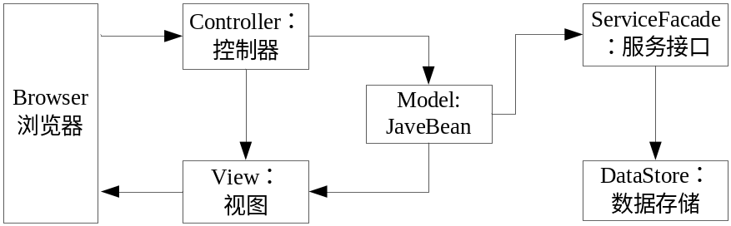
图 4.4 MVC 架构图
Spring的MVC架构采用的就是图4.4中所示的架构，围绕着DispatcherServlet。该Servlet处理请求，并调用适当的控制器以执行请求。DiapatcherServlet拦截用户的请求，判断哪一个Controller来执行该请求。Spring控制器的方法执行后返回ModelAndView类。ModelAndView实例包含一个对视图和模型的引用。模型就是一个简单的Map实例，包含了试图用以展示的JavaBean。视图是一个接口，实现它的时候，指定一个展示方法。事实上，只要客户端可以解释，视图的实现可以是任何形式^{[15]}。
图4.5所示为Web服务层的控制器设计图。继承自Spring中的AbstractController的控制器类重写handleRequestInternal（request，response）方法，接收HTTP请求，分析请求内容与请求参数。控制器可以通过返回ModelAndView的形式，将特定的JSP页面返回给用户，同时还可以通过直接向response中写入内容进行返回。在本系统中登录页面和主页面的请求采用返回JSP页面的方式返回，其他的请求采用将XML文档写入response实例的方法返回给客户端。控制器内部包含一个继承自Runner接口的实例，此实例控制实现的流程并引用服务类实例完成操作。
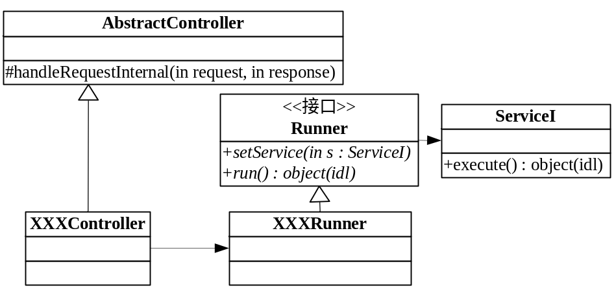
图 4.5 控制器设计图

消息处理部分设计
消息处理部分的设计目的是用来处理管理人员、车辆以及定时器等外部参与者与系统的交互数据。系统可以根据传递入的数据进行处理，实现的功能为：处理车辆传递回来的状态数据、使管理人员与车辆之间可以进行双向通信。
不同参与者输入的数据在系统中采用统一的Message类进行表示，它定义了direct属性，表示消息的传递方向。out值表示消息要传递给车辆数据收发终端，in值表示消息要传输到系统内部进行处理，系统中除非要发送到车辆终端的消息，方向都设置为in。由于Web客户端也是由本系统负责实现，所以以各个公司为目的的Message实例的方向也定义为in。
服务器与Web客户端采用XML格式的协议进行通信，服务器与车辆之间采用适用于UDP传输的数据表示方法。如图4.6所示，为了Message类格式和其他格式进行转换，定义MessageSwitchI接口，switchToMessage() 方法实现其他格式的信息转换到消息格式，switchFromMessage() 方法将消息格式信息转换为其他格式。实现MessageSwitchI接口的两个类分别负责消息与XML格式数据、消息与UDP报文格式数据之间进行转换，同时为了调用的方便，采用单态模式来保证相关实例的唯一性。
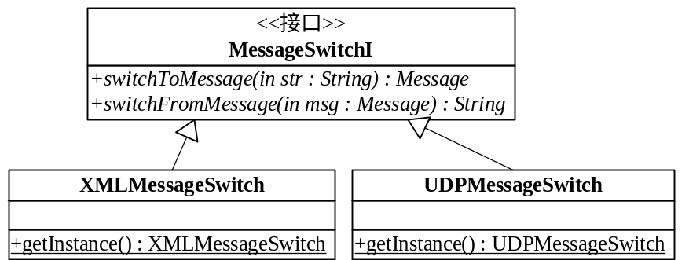
图 4.6 消息格式转换设计图

消息队列设计
设计模式中的观察者模式，定义了对象间一种一对多的依赖关系，当一个对象的状态改变时，所有依赖于它的对象都得到通知并被自动更新。它适用的一种情况为：当一个对象的改变需要同时改变其他对象，而不知道具体有多少对象有待改变的情况^{[19]}。物流系统中对消息的处理被封装为消息处理类，它的数量会随着业务复杂性而增加。所以消息队列定义为观察者模式中的目标对象是使用的。
在Java语言中，有专门支持观察者模式的类和接口的存在。java.util包内的Observable类是一个基类，从此类继承而来的派生类都可以记录并管理所有希望得到通知的观察者。在Observable类中，方法addObserver()可以被其他对象调用，以注册新的观察者。如果一个类想成为一个被观察者，它必须是Observable类的派生类，当这个类通知所有的观察者时，首先调用setChanged()方法表明被观察者的状态已经发生改变，然后调用基类的notifyObservers()方法即可。java.util包内的接口Observer是所有观察者的必备接口。希望成为观察者的类可直接实现该接口，并在update()方法中，填写接收消息及相关的处理代码^{[20]}。
图4.7所示为系统中消息队列的设计图。RealObservableObject继承自Observable基类，它的notifyObservers(Object o)方法重写了基类中的方法，首先调用setChanged()方法表示被观察者已经改变，然后调用基类中的notifyObservers(Object o)。从而在继承类中直接调用notifyObservers(Object o)方法，就可以将传入的对象发送给所有的观察者。在消息队列设计中，RealObservableObject负责对观察者的注册和唤醒，当新的消息进入系统时通知相应的观察者进行处理。
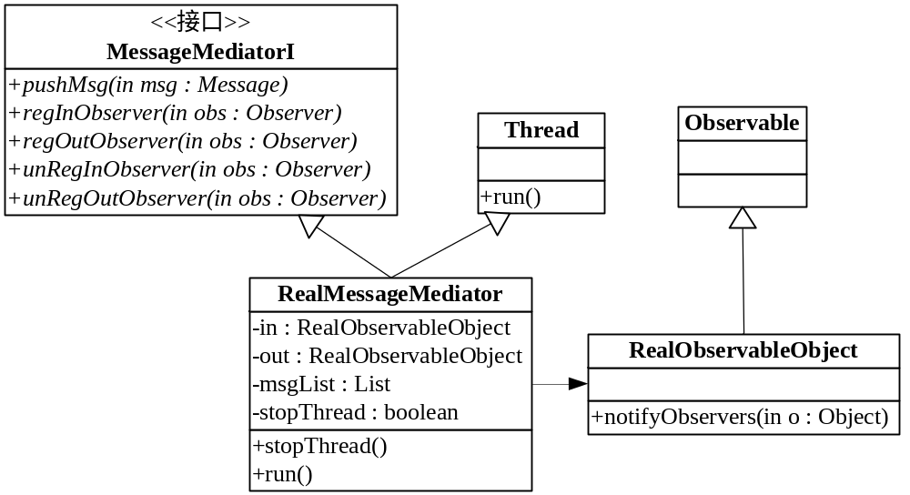
图 4.7 消息队列设计图
MessageMediatorI接口提供了消息队列正常工作所需要的接口。pushMsg()方法将新的消息加入到消息队列中。regInObserver()方法用来注册对方向为in的Message感兴趣的观察者，regOutObserver()用来注册对方向为out的Message进行监控的观察者。
具体的消息队列实现类为RealMessageMediator。它继承了Thread类，实现线程功能，实现了MessageMediatorI接口提供对消息管理的支持。内部保持两个RealObservableObject实例，对两个方向的消息进行分别监控。内部的List实例msgList表示消息队列，通过pushMsg()加入的Message实例都被添加到msgList列表中。考虑到系统的运行效率，RealMessageMediator采用线程运行方式对msgList中的消息进行顺序处理，首先根据消息的方向分配给不同的RealObservableObject实例，通知相关的观察者进行处理，处理完后从消息队列中删除消息实例。

消息处理具体功能设计
图4.8所示为消息处理类的设计图。本系统中为了处理消息队列中的消息，需要定义实现了Observer接口的类，重写update()方法用来实际处理各种消息。为了添加新的消息到消息队列中，需要在特定的类中保持MessageMediatorI接口的引用，所以定义接口MsgProcessI。此接口提供setMediator(MessageMediatorI m)方法，用来在指定的类实例中设置MessageMediatorI的引用。同时提供sendMsgToMediator(Message msg)方法，封装添加消息流程。实现自MsgProcessI接口的类中，一般情况下调用MessageMediatorI接口中的方法pushMsg(Message msg)实现sendMsgToMediator(Message msg)方法。
TextMessageProcess类功能为：将客户端传递过来的消息添加到消息队列，并且将消息队列中要传输给客户端的消息加入到系统中指定公司的消息队列中。这样当客户端请求最新信息时，系统中公司对象中的消息就会发送到客户端。为了将消息添加到消息队列，所以实现了MsgProcessI接口。根据消息队列的设计，要监控消息队列中的消息，需要实现Observer接口。TextMessageProcess还实现了服务层的Runner接口，这样就可以在处理消息时调用服务层中的服务EditMessageService，将消息添加到公司对象的消息队列中。
SocketMessageProcess模块负责将消息队列中方向为out的消息发送到指定的车辆上去，并且把车辆返回的数据转换为Messge实体格式，添加到消息队列中。同时此模块还负责监视车辆的在线状态，对于失去联系的车辆，通过消息处理模块将信息传递给相关的管理人员。此模块的具体设计见图4.9。
LogMessageProcess模块负责对所有进入消息队列的消息进行记录，以备将来进行查询。它实现了Observer和Runner两个接口，用来调用服务层的LogMessageService对消息队列中的消息进行记录。值得注意的是由于要对方向为in和out的消息都进行监控，所以作为观察者在MessageMediatorI上进行注册时，regInObserver和regOutObserver都要被调用。
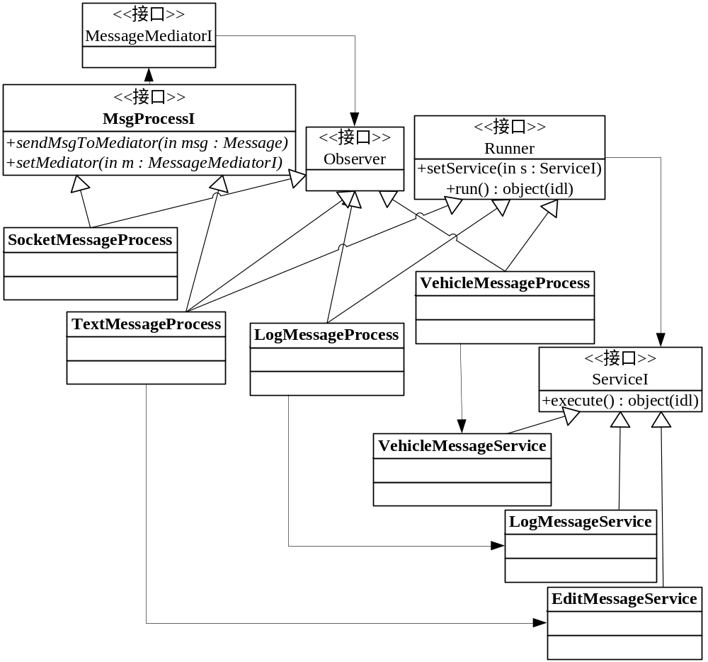
图 4.8 消息处理功能设计图
VehicleMessageProcess模块负责对进入消息队列的方向为in并且msgType为车辆状态的消息进行处理。它实现Observer和Runner接口，作为观察者注册到MessageMedaitorI上，在重写Observer的接口的update()方法中调用服务层的VehicleMessageService类。VehicleMessageService服务类负责更新系统中车辆对象的速度、位置等状态，并且更新数据库中供GeoServer地图服务器读取的位置和属性字段。

Socket控制层详细设计
图4.9所示为消息处理部分的Socket控制层的详细设计图。SocketMessageProcess类实现自Observer和MsgProcessI接口，从而可以与MessageMediatorI接口交互，处理消息队列中方向值为out的消息，并且可以将消息添加到消息队列中。它继承了DatagramSocket类，可以利用send()和receive()函数发送和接收DatagramPacket数据包，与多个车辆进行通信。由于DatagramSocket的receive()函数属于阻塞函数，在接收数据包时可能造成此模块不能响应其他请求。为了解决此问题，SocketMessageProcess类实现Runnable接口。Runnable接口是Java语言中的线程接口，它提供的run()方法中的操作能够在单独的线程中运行，不影响其他线程的运行。所以将对车辆数据接收和处理的操作写入到SocketMessageProcess的run()方法中。
此模块中要实现的重要内容为车辆状态的监控。VehicleOfflieI接口提供了根据传入的VehicleValueObject实例，对VehicleValueObject指定的车辆构造车辆掉线报警消息，并写入到消息队列中。SocketMessageProcess类实现自VehicleOfflineI接口，利用继承自MsgProcessI接口的方法将消息添加入系统消息队列中。
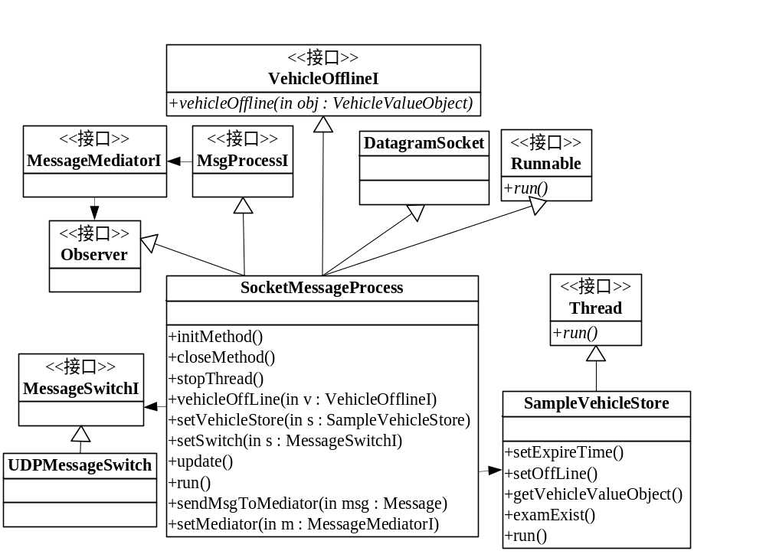
图 4.9 Socket控制层设计图
此模块中负责记录车辆的状态并检测车辆是否掉线的类为SampleVehicleStore。它内部利用列表保存当前与系统进行通信的车辆的简单信息，例如车辆的车牌号码、车辆IP、通信地址和端口等。由于要检测车辆的在线状态，所以每个车辆添加最后与系统进行通信的时间记录。当车辆的新的报文被SocketMessageProcess类接收到后，会更新SampleVehicleStore中车辆的信息和最后与系统通信时间。这样，SampleVehicleStore中的车辆信息状态使得SocketMessageProcess实例能够清楚的分析出哪辆车是刚刚上线的车辆、哪辆车已经在线。
SampleVehicleStore中设置车辆的超时时间，利用线程run()方法检测每一个车辆的最后通信时间与当前时间的时间差是否大于超时时间。如果相关车辆超时，调用SocketMessageProcess的VehicleOffline()方法提醒系统，并将SampleVehicleStore中相关车辆的信息删除。

系统业务功能设计
在大型软件的开发过程中，降低复杂性是成功的关键步骤。为了高效地进行分析和设计，软件架构和分析每次只能关注问题的一个小的方面。这是因为人类无法同时关注并处理问题的多个方面。当进行分析和设计的时候，图尽量简单清晰地描述问题的一个方面。当关注到具体的图表时，分析和设计就能够解决相关方面的具体问题^{[21]}。同样对于系统的功能设计，也采用模块分解的方法对具体的功能方面进行设计。

货物发送功能设计
图4.10所示的为发送货物业务流程中所涉及类图。对货物的处理，包括发货、修改货物属性以及删除货物。货物类（Cargo）位于发货流程的中心位置。货物对象的属性包括收货人和发货人，由于没有特别明显的区别，在系统中利用同一个客户类（Customer）来表示，每个客户的信息在系统中只存储一份，根据证件号码进行区分。由于货物在整个运输过程中位置会发生变化，所以设计货物位置类CargoPosition封装货物实例的位置。发送货物时与货物运输目标有关的内容封装在类CargoSpecification中。货物的种类定义为CargoCategory类。由于货物要进行运输，所以每一个货物从起始站点到达目的站点之间应该有一个线路，此线路表示货物要在哪几个站点中转。两个相邻的中转站点组成一个运输段，利用ItineraryLeg类表示。货物类中List类型的变量保存多个ItineraryLeg实例。在设置完货物运输段以后，要利用检测方法examLeg()检测当前所设置的ItineraryLeg列表是否能够完成货物从起始站点到目的站点之间的运输任务。
本系统中，货物的位置只能有两种可能：站点里、运输车辆上，而站点和车辆在系统中都有具体的经纬度定义。所以表示货物位置的CargoPosition只要能够确定货物在哪个站点里或者哪个车辆上，就能得到货物当前的经纬度。所以定义boolean类型的属性onVehicle，表示是否在车辆上，定义locationId表示具体所在位置的ID。当onVehicle为true，表示货物在车俩上，同时locationId为所在的车辆的ID。
货物的运输线路由若干ItineraryLeg所表示的运输段组成，定义queue表示当前的运输段在所有的运输段中的顺序号。另外定义legFrom和legTo分别表示起始站点和目的站点。
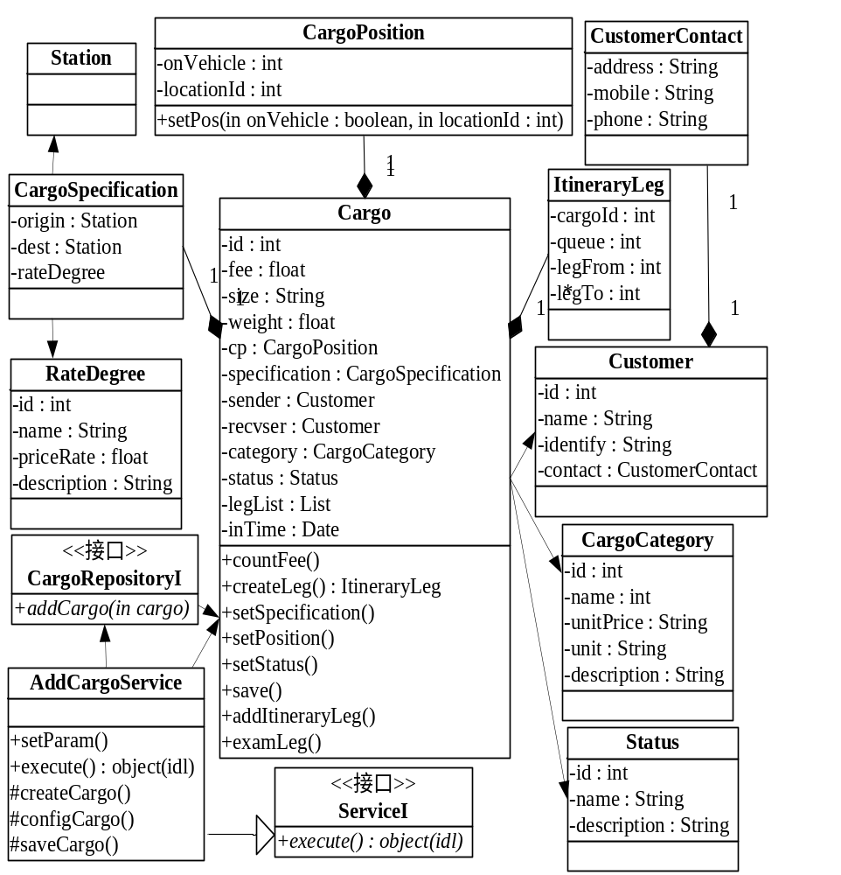
图 4.10 发送货物业务流程的设计类图
发送货物的业务流程已经在用例分析中进行了介绍，在此流程中发送货物本身应该被定义为服务类，因为它涉及到了多个实体信息的处理，无法直接添加到货物类上。定义AddCargoService类，它继承自ServiceI接口，通过调用货物类Cargo来完成操作。它的execute()方法从ServiceI接口继承而来，又声明了几个自己的方法：createCargo()，configCargo()和saveCargo()，分别表示生成新的货物实例、设置货物实例的属性和保存货物信息三个操作步骤。采用模板模式，利用execute()方法依次调用createCargo()，configCargo()和saveCargo()方法，控制发货操作逻辑流程。在执行saveCargo()方法时，调用系统中的CargoRepositoryI接口的具体实现，将货物信息放置到系统的对象模型中去。
同样，编辑货物状态、编辑货物线路、修改货物属性、删除货物等业务流程也由继承自ServiceI接口的类来实现，其结构和处理方法和AddCargoService类似，利用CargoRepositoryI货物仓储接口能够得到现有的货物实例的引用，还可以对货物进行存储、更新、添加等操作。

线路编辑功能设计
图4.11所示线路编辑业务的设计类图。其中线路段类（ScheduleLeg）是用来表示任意两个站点之间可能存在的供车辆运行的有序线路的类。系统中任意两个站之间都可能存在这样的线路段。它是组成车辆运营线路的基本单位。
运行线路类（RouteSchedule）表示车辆运行的线路，由若干首尾相接的线路段类实例组成。车辆类（Vehicle）通过setRouteSchedule()方法引用运行线路类。
系统中规定每个分公司管理的站点中设置一个区域中心站点，保证中心站点到区域内各个站点之间都有直接通达的线路存在。即存在一个车辆，它的运行线路涵盖此区域中心站点和指定的区域中的一个站点。各个不同分公司的区域中心站点之间，保证有直接通达的线路存在。这种设置可以为货物中转站点设置和车辆的调度提供方便。
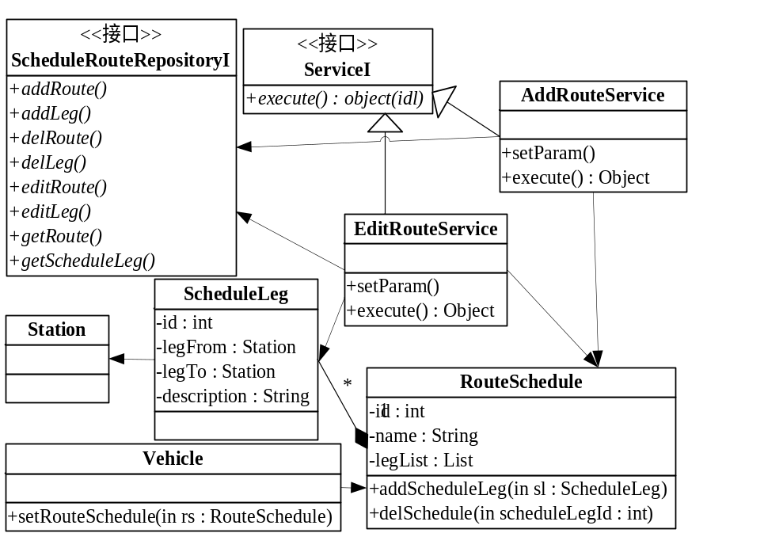
图 4.11 线路编辑业务流程的设计类图
图中所示的实现了ServiceI接口的两个类只实现了添加新的运营线路和编辑已经存在的运营线路类的功能。AddRouteService和EditRouteService利用setParam()方法得到传入的参数。对于AddRouteService服务类来说，要根据传入的参数生成新的RouteSchedule参数，并配置此运营线路的id和name属性，通过ScheduleRouteRepositoryI接口的addRoute()方法将刚生成的线路添加到系统的对象模型中。对于EditRouteService类来说，要对当前已经存在的运营线路进行编辑。第一步要通过ScheduleRouteRepositoryI接口从数据访问层中提取指定的线路的实例，根据需要可以利用ScheduleRouteRepositoryI对运营线路段实例进行操作，通过RouteSchedule类的addScheduleLeg()和delScheduleLeg()两个方法设置运营线路中的线路段设置，最后在通过ScheduleRouteRepositoryI将运营线路添加到系统的对象模型中。
要对车辆的运营线路进行设置，需要声明一个服务类，此服务类要应用VehicleRepositoryI和ScheduleRouteRepositoryI两个接口，利用车辆仓储得到指定的车辆的引用，然后利用车辆的setRouteSchedule()方法设置车辆的运营线路，最后将更新后的车辆信息利用VehicleRepositoryI提供的接口更新到系统对象模型中。
在线路编辑领域中，像线路段的添加、删除、修改和运营线路的添加等服务类没有给出，它们是负责具体流程的逻辑实现，实现方法和给出的两个服务类相似，都是利用数据访问层中的仓储类访问已经存在的实例，并且保存完成业务操作的类的实例。另外，图中的ScheduleRouteRepositoryI接口应该有指向RouteSchedule类和ScheduleLeg类的引用，但是由于图中关系很复杂，而此引用又不是特别明显，就没有表示出来。

货物运输功能设计
图4.12所示用来描述货物运输功能所设计的类图。
车辆类(Vehicle)表示企业中进行货物运输的车辆。在货物运输过程中，它的routeSchedule和vehicleMovement两个属性是非常重要的。
车辆运输段类表示当前车辆正在进行的一次运输，它的生命周期为从车辆在站点装货之前到车辆在下一个站点卸货完成之间。它内部维持一个由货物类组成的列表，表示当前在车辆上的货物。声明addCargo()方法添加货物，表示货物从站点装载到车辆上去。removeCargo() 方法表示货物从车辆上卸载到站点中去。在添加货物和删除货物过程中，修改相应的货物和车辆的信息。
在货物运输的三个概念：装货、卸货和运输段中。在处理这三个业务流程时，定义出的所有的服务类，都与VehicleMovement类有关，系统首先声明对车辆上的运输段类进行更新的服务类，addVehicleMovementService在图中没有给出。它通过车辆的仓储类得到指定的车辆，然后利用Vehicle类的createVehicleMovement()方法生成一个新的运输段实例，另外将当前的运输段中的货物列表赋予给新生成的运输段，最后更新运输段信息，利用setVehicleMovement()方法设置到车辆中，利用VehicleRepositoryI接口将车辆信息更新到数据库和系统的对象模型中。对于表示装载和卸载的两个服务对象，其操作流程十分相似，接收装货、卸货的参数，根据指定的货物编号、车辆编号从货物仓储CargoRepositoryI和车辆仓储VehicleRepositoryI中得到货物实例和Vehicle实例、利用Vehicle中的VehicleMovement添加或者删除货物。VehicleMovement类的方法中，addCargo()会添加货物到车辆上去，而removeCargo()方法用来将货物卸载到车站。当进行装载和卸载的同时，服务类修改货物的状态，并利用cargoRepositoryI将更新过的货物状态保存起来，服务类提取货物ID、车辆运输段ID、此次操作的属性（卸载还是装载）交给系统中的仓储对象，就装货和卸货动作在数据库中形成记录。
在此类图中没有给出相应的仓储接口，因为对于业务流程来说，真正控制的是服务类，仓储接口只是起到一个得到现有对象实例和保存修改过的对象的作用。仓储在业务流程中起到的作用相当于一个提供了对象操作接口的内存数据库。而这里强调的是业务处理流程的设计。
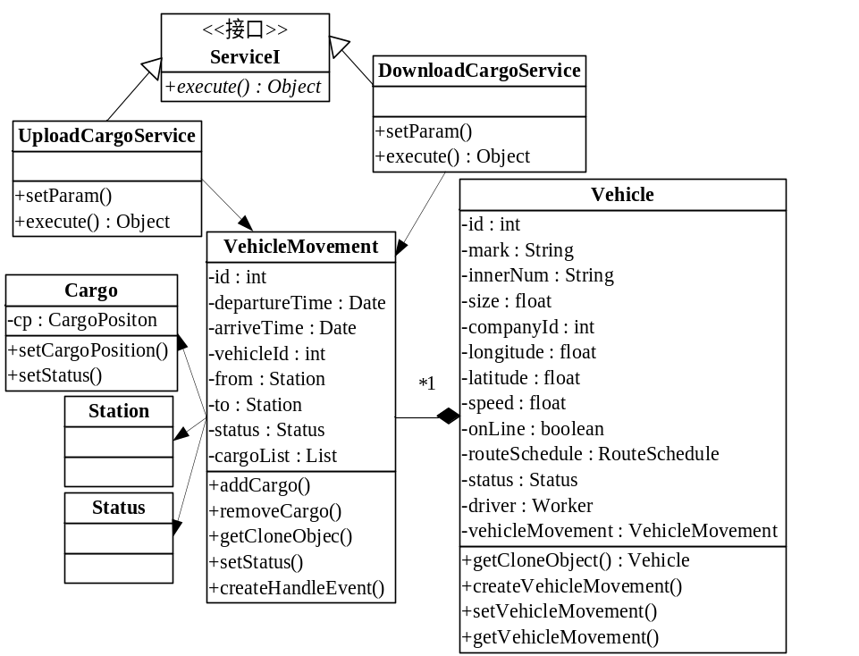
图 4.12 货物运输业务流程的设计类图

权限操作功能设计
图4.13所示的是系统中权限相关的类图。系统中一个公司可以有子公司，所以公司类（Company）被设计为一个组合结构。对于每个公司来说，包含若干的站点、车辆和员工。车辆与管理人员交互的时候，实际上相关的信息应该以公司为依据进行分类，所以在公司类中包含消息列表。
员工类（Worker）表示公司中的所有的员工，它由员工职位（Post）、联系方式（Worker Contact）、员工ID、姓名等属性组成。
设计登录账号类(Account)表示某一个公司管理人员登录时所用的信息，它引用公司ID值，同时依赖于Worker类。登录账号本身必须是一个员工才能拥有，其name属性必须和某一员工的ID值相同。当持有此账号的人登录以后，所能操作和显示的信息也仅限于所引用的公司以及其子公司。
消息类（Message）表示系统中管理人员和车辆之间传递的消息。包括命令消息、控制消息、文本消息、其他消息等。它由消息的发送者（from）、接收者（to）、消息内容（msg）、消息类别（msgType）、消息方向（direct）以及消息产生时间。
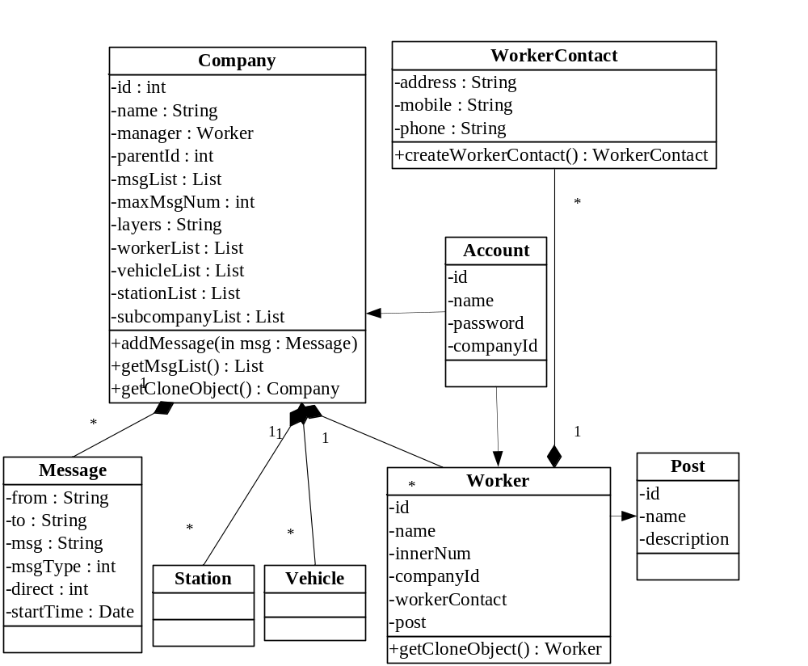
图 4.13 操作权限的设计类图
本系统中每个公司可以完全控制它的子公司，也就是说账号登录后，能够显示和操作的信息是它指向的公司以及其子公司所能控制的资源总和。由于实现登录流程的服务类很简单，所以在图中没有给出。只需要调用相应的仓储得到具有输入的name和password属性的Account实例，如果返回的为空，则表示此用户登录失败，返回登录页面。否则的话将用户的用户名和密码写入到Session中，引导用户到系统的主页面。

数据库设计

发货操作模块的表设计
发货操作过程中主要涉及到发货人和收货人信息的保存，货物基本信息的保存和货物的中转站点的保存。其中发货人和收获人的数据库表字段参考图3.2中Customer客户类的属性字段来设置，相对来说比较简单。此部分进行登记和保存的货物信息由表4.1所示的货物信息表保存。除了保存货物的基本信息外。货物的当前位置由onvehicle和locationid两个字段决定。onvehicle是boolean格式变量，表示货物当前是否在车辆上。locationid表示当前货物所在的站点或者车辆的ID值。当货物在某个站点时，onvehicle设置为false，同时locationid设置为所在的站点的ID值。当货物在某个车辆上运输时，onvehicle设置为true，locationid设置为车辆的ID值。
表 4.1 货物信息表
字段 | 类型 | 可空 | 字段描述
id | serial | False | ID，主键
size | real | False | 货物所占的体积
weight | real | False | 货物重量
onvehicle | boolean | False | 货物时候在车辆上
locationid | integer | False | 货物所在场所的ID
senderid | integer | False | 发货人ID
recvserid | integer | False | 收货人ID
categoryid | integer | False | 货物种类ID
statusid | integer | False | 货物状态ID
originid | integer | False | 发货站点ID
destid | integer | False | 目的站点ID
ratedegreeid | integer | False | 速度等级ID
intime | timestamp | False | 发货时间
fee | money | False | 货物运输费用
Originid和destid都存储对应站点的ID值，分别表示货物的始发站点和目的站点。ratedegreeid表示货物的紧急程度，存储相关的运输速度的ID值。其运输速度有“慢速”、“普通”、“快速”、“特快”等几个级别。fee字段表示运输货物所需要的费用，它的值由系统计算得出。其中originid（始发站点）、destid（目的站点）和ratedegreeid（速度等级）三个字段对运输费用的影响是最大的。
货物的运输线路段的数据库表如表4.2所示。此表中的一条记录表示货物从一个站点到下一个站点之间的一个leg段，这里说的站点是预计货物将要在此装载或者卸载的站点。所以利用cargoid和queue两个字段来确定主键。系统处理时根据cargoid读取所有的此货物的运输线路段信息，最后根据queue顺序字段对线路段进行排序，组成货物运输线路。
表 4.2 货物传输线路段表
字段 | 类型 | 可空 | 字段描述
cargoid | integer | False | 货物的ID值，主键
queue | integer | False | 此线路段的顺序，主键
legfrom | integer | False | 起始站点ID
legto | integer | False | 目的站点ID

线路编辑模块的表设计
系统中对车辆线路进行编辑所涉及到的内容有：运营线路的名称，车辆的要经过的站点以及站点之间的先后顺序。运营线路信息由设计的数据库表RouteSchedule来存储，其中的字段只有两个：ID和name，分别表示此运营线路的ID值和名称。同样设计数据库表ScheduleLeg来存储每一个运输段段信息，声明四个字段：ID，legfrom，legto，description。分别表示线路段的ID值、起始站点、目的站点和此线路段的描述。由于结构简单，就不再列出结构。
一个运营线路由若干个线路段的有序序列组成。对于一个运营线路来说，最重要的是记录相关的线路段以及线路段的顺序值。所以在设计如图4.3所示的线路联系表。
表 4.3 线路联系表
字段 | 类型 | 可空 | 字段描述
scheduleid | integer | False | 车辆线路ID
queue | integer | False | 顺序号
legid | integer | False | 线路段ID

货物运输模块的表设计
货物运输是伴随着车辆沿着运营线路从一个站点到另一个站点的运动来完成的。所以在货物运输过程中，车辆的信息是比较重要的。表4.4是为存储车辆信息而设计的数据库表。
其中的longitude、latitude和speed用来表示车辆当前的运行状态。而geometry格式的geom字段是车辆的当前位置的地理数据格式的表示，供GeoServer地图服务器读取，实现动态车辆在地图上动态移动功能。表中scheduleid表示车辆的运营线路。车辆从一个站点到另一个站点之间实际的运营记录需要被记录下来，其vehiclemovement就表示当前车辆正在进行的从一个站点到另一个站点之间的运输。online表示车辆当前是否在线，如果不在线的话，系统会发出报警信息。
表 4.4 车辆信息表
字段 | 类型 | 可空 | 字段描述
Id | serial | False | ID
Mark | varchar(20) | False | 车牌号码
innernum | integer | False | 内部编号
companyid | integer | False | 所属公司ID
longitude | real | False | 经度
latitude | real | False | 维度
speed | real | False | 速度
online | boolean | False | 是否在线
statusid | integer | False | 状态
scheduleid | integer | True | 车辆线路ID
driverid | integer | True | 驾驶员ID
vehiclemovement | integer | True | 车辆当前运输段ID
geom | geometry | False | 显示位置
other | varchar(200) | True | 其他信息

表4.5所示的表为车辆表中vehiclemovement字段所指的车辆运输表。货物运输过程中经历的步骤为：装货、运输和卸货。车辆运输记录是系统中十分重要的一项记录，它用来表示车辆在线路上进行货物运输的实际情况。每一个车辆运输记录表示车辆从起始站点装货、车辆运行、车辆到目的站点卸货完成的过程。通过对车辆运输活动的记录，可以抽取出车辆的运行路线和车辆工作过程中的效率等方面的信息。

表 4.5 车辆运输表
字段 | 类型 | 可空 | 字段描述
Id | serial | False | ID
departuretime | timestamp | True | 出发时间
arrivetime | timestamp | True | 到达时间
vehicleid | integer | False | 车辆ID
fromid | integer | False | 起始站点
toid | integer | False | 目的站点
statusid | integer | False | 运输状态
每次运输开始时，车辆上的货物列表信息都要保存到数据库中，所以系统中定义了车辆运输货物表，表的字段有：ID，cargoId，vehicleMovementId分别表示此条记录的ID、货物ID，车辆运输ID。货物从一个站点运输到另一个站点，需要随着车辆进行一次或者多次运输活动。每经过一个车辆运输段，系统会将车辆上的货物与车辆运输段关联起来并保存。通过对车辆运输货物表的查询，参考车辆运行表，能够得出货物在系统中运行的动态轨迹。由于车辆运输货物表的字段比较简单，这里就不在列出。
表4.6记录了系统中将货物装载到车辆上和从车辆上将货物卸载到站点中的两种业务操作动作。在此表中cargoid记录了被操作的货物ID。operation字段代表操作的类型，取值为0、1，分别表示装货和卸货。当进行装货操作时，货物位置从站点转移为车辆上，在这种情形下，表示源位置ID的fromid字段保存站点的ID，而表示目的位置的toid字段保存车辆的ID。同样在卸货时，fromid表示车辆的ID，toid表示站点的ID。
表 4.6 货物操作表
字段 | 类型 | 可空 | 字段描述
id | serial | False | ID
cargoid | integer | False | 货物ID
fromid | integer | False | 源ID
toid | integer | False | 目的ID
operation | integer | False | 操作方式
completetime | timestamp | False | 完成时间
在货物的整个运输过程中，装货阶段产生大量的货物操作记录，并将相应的货物信息写入车辆运输货物表，车辆从一个站点到另一个站点要向车辆运行表中写入数据，最后货物卸载时，又产生大量的货物操作表的记录。货物卸载业务完成以后，生成新的车辆运输对象，准备装货并开往下一个站点。
所以通过货物操作表、车辆运行表、车辆运输货物表三个表的记录，系统可以完全重现每一个货物的运输过程中所经历的装货操作、卸货操作以及运输经历。为系统的货物状态查询和运输轨迹查询提供必要的数据支持。

权限控制模块的表设计
系统中每个公司所管理的车辆、站点、员工等都是不同的。公司能够管理和处理的系统中的信息只限于所管理的单位。表4.7所示为系统所设计的公司的数据库表。由于系统中可能有父公司的存在，所以设置parentid字段表示父公司的ID。Layers字段表示此公司所能管理的内容，在地图服务器GeoServer中所反映出来的图层。其中包括属于此公司的车辆图层和站点图层。当客户端向地图服务器请求图层时，除了固定的背景图层，还要在申请参数中添加layers所表示的图层。
用来登录系统的账号表被定义为由id，名称，密码和公司ID几个字段组成。当用户登录时，得到所属的公司的ID，在根据ID进行系统初始化。在管理人员进行信息更新等操作时，都是以公司为单位进行的。
表 4.7 公司信息表
字段 | 类型 | 可空 | 字段描述
id | serial | False | ID
name | varchar(50) | Fasle | 公司名称
managerid | integer | False | 管理者ID，默认为0
parentid | integer | False | 父公司ID，默认为0
layers | varchar(200) | True | 地图层参数

消息处理模块的表设计
系统中传输数据都以消息为载体，而所有的消息在经过消息队列的时候，都会被LogMessageProcess模块处理。此模块调用数据访问层中的仓储对象，对系统中的消息进行分类存储。
其中对于不是表示车辆状态的消息，采用如表4.8所示的结构进行存储，此结构完全仿照系统中消息对象的属性值来设置。msgtype表示消息类型，主要有文本消息、命令消息和状态消息等。direct表示此消息要传播的方向，取值为0、1，分别表示in和out。其中in表示消息最终由消息队列中的处理模块进行处理；out表示消息最终要发送给某一个车辆终端，所以要由socket控制模块进行处理。msg字段用来保存此消息的具体内容。由于消息类型不同，会造成消息体结构的差异，所以msg字段直接采用消息对象中msg属性的XML数据格式进行存储。starttime表示生成此消息对象实例时的时间值。
表 4.8 消息记录表
字段 | 类型 | 可空 | 字段描述
id | serial | False | ID
msgfrom | varchar(50) | False | 消息来源
msgto | varchar(50) | False | 消息目的地
msgtype | integer | False | 消息类型
msg | varchar(500) | True | 消息体
direct | integer | False | 消息方向
starttime | timestamp | False | 消息产生时间

本章小结
本章介绍了系统设计的过程，根据系统设计所提出的三个原则对系统进行总体设计。将系统分为实体层、数据访问层、服务层、Web服务层、客户端子系统、消息队列控制层和Socket控制层。对其中的数据库访问层、服务层、Web服务层的作用和结构进行了描述。考虑到系统的扩展性，重点介绍了系统中消息处理部分的设计，包括消息队列、消息处理流程、以及负责消息发送和接收的Socket控制层的位置和功能等。随后对系统中的发送货物、线路编辑、货物运输和操作权限等模块进行详细设计。最后介绍了系统中的数据库设计。
重点介绍的消息处理部分是系统服务器端的核心部分，它提供了Web客户端与车辆终端之间交互的一条通路。考虑到物流企业数据流通方向和消息处理的相似性，此部分是系统中可复用性最强的部分，提升了整个系统的复用性和可扩展性。基于分层概念的设计使得层与层之间只通过接口相互依赖，降低了整个系统的耦合度，提升了系统的可扩展性。

系统实现
根据对系统分析与设计，本章对系统中相关部分的实现情况做了详细的介绍。

地图数据传输与显示
本系统中，采用GeoServer作为地图服务器，它支持WMS/WFS协议。其中WMS协议支持以图片格式发布地图数据，WFS协议支持以数据形式发布地图，并且支持对地图的编辑修改功能。WMS协议公布了三个接口：GetCapabilities（必须）、GetMap（必须）、GetFeatureInfo（可选）。GetCapabilities提供WMS服务级别的元数据，用来描述WMS服务信息内容以及可以接受的请求参数。GetMap为地理和空间参数定义良好的请求提供一张或者一系列的地图图片。GetFeatureInfo提供对图片上某些特殊属性的信息查询。本系统中主要使用的命令是GetMap，表5.1描述的是此命令的参数表。
表 5.1 GetMap请求参数表
参数 | 必须/可选 | 描述
VERSION=version | 必须 | 请求的版本
REQUEST=GetMap | 必须 | 请求名称
LAYERS=layer_list | 必须 | 一个或者多个地图层，当SLD参数存在的时候，此选项为可选
STYLES=style_list | 必须 | 每一个地图层配置一个渲染风格，如果SLD参数存在，此项为可选
SRS=namespace:identifier | 必须 | 空间参考系，相当于命名空间
BBOX=minx，miny，maxx，maxy | 必须 | 图层选取的左下角坐标和右上角坐标
WIDTH=output_width | 必须 | 地图图片上显示以像素为单位的高度
HEIGHT=output_height | 必须 | 地图图片上显示以像素为单位的宽度
FORMAT=output_format | 必须 | 地图的图片输出格式
TRANSPARENT=TRUE|FALSE | 可选 | 地图背景透明，默认为FALSE
BGCOLOR=color_value | 可选 | 十六进制的RGB背景颜色，默认为0xFFFFFF
EXCEPTIONS=exception_format | 可选 | 异常发生时用什么格式报告，默认为SE_XML
TIME=time | 可选 | 图层设计的时间值

续表 5.2 GetMap请求参数表
参数 | 必须/可选 | 描述
ELEVATION=elevation | 可选 | 图层设计的高度值
Other sample dimansion(s) | 可选 | 其他适当的空间维度参数
Vendor-specific parameters | 可选 | 可选的实验性参数
SLD=styled_layer_descriptor_URL | 可选 | 风格化图层描述的URL
WFS=web_feature_service_URL | 可选 | 利用风格化图层描述来提供属性的WFS服务的URL

GetMap命令的所有参数中，layers表示请求图层的具体名称；styles确定图层的具体显示风格；SRS为控件参考系，使得不同地图服务器上名称相同的图层不相互混淆，本系统中使用EPSG:4326；BBOX确定请求目标图层的范围，四个坐标分别标识申请部分的左下角和右上角坐标；width和height表示要返回的图片文件的具体大小；format确定返回地图图片的格式。具体的命令形式如下所示：LAYERS= tiger:giant_polygon, tiger:poly_landmarks,tiger:tiger_roads,tiger:poi&FORMAT=image/png&TRANSPARENT=TRUE&HEIGHT=406&REQUEST=GetMap&WIDTH=810&STYLES=,,,&SRS=EPSG:4326&VERSION=1.1.1&BBOX=-73.97302178046496,40.787394475928735,-73.92662067167969,40.810652315640866"，在此请求中利用HTTP协议发送协议，各个参数之间用&进行分割，此请求表示向服务器请求四个图层，以png的图片格式方式返回，返回的图像都是透明的，返回图像的高度为810*406，空间参考系为EPSG:4326，请求的图层的风格设置为默认，请求的图层的范围为BBOX参数中两个经纬度点为左下角和有上角的矩形范围内的地图数据。此请求作为HTTP参数发送到类似于http://"+SERVERHOSTNAME+"/geoserver/wms格式的地图服务器网址，服务器端会返回指定格式的地图图片，图片上图层的显示风格按照服务器端配置的默认风格显示。
MapBuilder采用MVC架构实现了多个组件，遵循WMS/WFS协议实现了对地图数据的操作。通过良好的设计，地图容器MapPane组件通过ID值嵌入到网页文件中，地图容器的属性和图层数据等都写入到指定的配置文件中。网页启动的时候，MapPane读取配置文件，显示自己的外观，读取要显示的图层数据组成WMS请求命令，从而显示相关的地图。在本系统中，各个公司共享的图层被写入配置文件中。用户登录后，得到用户所在的公司特有的图层，在MapPane读取完图层配置文件后，将公司特有的图层添加到WMS命令中，所以不同公司的管理人员见到的地图是不同的。
对于系统中车辆、站点等对象，数据库存储的Geometry数据是由经纬度为参数进行POINT格式转换得到的地图参考系中的点对象。对于车辆来说，地图上相应位置要显示车辆图片，并且还要显示车辆的车牌号码等信息。对于站点来说，地图上要显示星号，同时显示站点的名称。WMS协议中的SLD参数能够控制整个图层的显示风格。客户端在发送GetMap请求时，能够通过填写SLD参数来控制显示风格。在GeoServer地图服务器中，也可以为图层指定默认显示风格。SLD采用XML格式进行描述。
同理要将车牌号码显示到地图上，也需要相关的TextSymbolizer进行描述，要对指定的字段在地图上进行定位的配置，还有显示的字符的字体、大小进行配置。
在GeoServer服务器上能够利用SLD格式的风格文件，为图层选定默认的显示风格。当用户请求此图层时，若没有附带特别的SLD格式参数，会显示配置好的风格。在本系统中，采用两种方式处理图层的显示风格：对于共享的图层，利用GeoServer配置默认的风格，这样Web客户端进行请求时不用再附带SLD描述；对于需要特别显示的图层，例如某个客户端需要临时改变车辆的显示方式，则编辑相应的描述器（Symbolizer），在请求中配置SLD参数，实现个性的显示。
管理人员在地图上点击一个物体，在一定范围内的物体要被选中。但是显示在客户端的地图从本质上来说只是若干图片，要从中分析出被选中的物体是很困难的。要查询被选中的物体，必须向地图服务器询问这一经纬度范围内的物体。在WebGIS中实现此功能的是WFS协议，它的GetFeature服务能够从地图服务器得到需要的检索数据。网络服务地址类似于http://"+SERVERHOSTNAME+"/geoserver/wfs/GetFeature的格式地址。此请求也是采用XML格式进行描述，由WFS中的Query命令对相应的字段进行查询。完成此功能XML协议的格式如下：
<?xml version="1.0" encoding="UTF-8"?>
<wfs:GetFeature service="WFS" version="1.0.0" outputFormat="GML2"
xmlns:topp="http://www.openplans.org/topp"
xmlns:wfs="http://www.opengis.net/wfs"
xmlns:ogc="http://www.opengis.net/ogc" xmlns:xsi="http://www.w3.org/2001/XMLSchema-instance" xmlns:gml=http://www.opengis.net/gml>
<Query typeName="gis4cargo:vehiclelayers">
<ogc:Filter>
<ogc:Intersects>
<ogc:PropertyName> geom</ogc:PropertyName>
<gml:Box srsName=
"http://www.opengis.net/gml/srs/epsg.xml#4326">
<gml:coordinates>
Mouse_x-wid/2，Mouse_y-hei/2
Mouse_x+wid/2，Mouse-Y+hei/2
</gml:coordinates>
</gml:Box>
</ogc:Intersects>
</ogc:Filter>
</Query>
</wfs:GetFeature>
定义服务类型为wfs:GetFeature服务，返回结果的格式为GML2格式的XML数据。Query的typeName属性表示要查询的地图层，本系统中查询gis4cargo:vehiclelayers，表示车辆图层。过滤器中需要进行检索的字段利用ogc:PropertyName表示，在此为地理格式的字段geom，检索的条件为在gml:Box标签下由gml:coordinates标签所表示的长方形区域。本系统中利用鼠标所在的位置(Mouse_x,Mouse_y)为长方形的中心，利用定义好的长度和宽度为长方形的长和宽，组成一个进行查询的范围。字段值geom在此范围内的相关记录所表示的车辆数据利用XML格式返回给客户端。由于是范围选择，所以可能返回多个附近的车辆信息，客户端弹出选择对话框，由用户从中选择其要选中的车辆。当返回的信息只有一个物体时，直接设置为被选中状态。

客户端设计与实现

JavaScript语言面向对象编程
客户端采用的编程语言为JavaScript，JavaScript是一个基于对象的脚本语言。但是其中并没有类的定义，在JavaScript中所有的对象都是用Function表示。在Function中利用this引用定义对象的属性值和方法，如果不用this定义变量或者函数，就会被认为是局部变量或者是全局变量。对象的具体定义格式如下：
function 对象名(参数表) {
this.属性 = 初始值;
this.方法 = function(方法参数表) {
}
}
面向对象的主要特征为封装、继承和多态。所以在JavaScript语言中要实现继承。JavaScript语言实现继承的方式不止一种。这是因为JavaScript语言中的继承机制不是明确规定的，而是通过模仿实现的。这就意味着所有的继承细节并不是由解释程序处理。开发者有权决定所使用的继承方式。
JavaScript中实现继承的方式主要有以下几种：
(1) 对象冒充。构造函数使用this关键字给所有属性和方法赋值（即采用类声明的构造函数方式）。因为构造函数只是一个函数，所以可使ClassA的构造函数成为ClassB的方法，然后调用它。ClassB就会得到ClassA的构造函数中定义的属性和方法。即在ClassB中定义 this.newMethod = ClassA; this.newMethod();，这样ClassB中就相当于ClassA的子类。
(2) call()方法。call()方法是与经典的对象冒充方法最相似的方法。调用方式为call(thisObject,arg1,arg2,…)。call 方法可将一个函数的对象上下文从初始的上下文改变为由thisObject指定的新对象。如果没有提供 thisObject参数，那么 Global 对象被用作 thisObject。即在ClassB中定义 ClassA.call(this)，ClassB中的属性和方法都会从ClassA中继承。
(3) apply()方法。apply方法的调用方式为apply(thisObject,arg[])。apply应用某一对象的一个方法，用另一个对象替换当前对象。在ClassB中定义ClassA.apply(this)，这样ClassB中的行为就和ClassA中的行为一致了，相当于ClassB是ClassA的子类。
(4) 原型链。利用JavaScript的prototype对象。prototype对象是个模板，实例化的对象都以这个模板为基础。总而言之，prototype对象的任何属性和方法都被传递给那个类的所有实例。原型链利用这种功能来实现继承机制。利用ClassB.prototype = new ClassA()的方式，实现ClassB对ClassA的继承。这种继承的缺点是不能进行多重继承。
(5) 混合方式。对象冒充的主要问题是必须使用构造函数方式，这不是最好的选择。不过如果使用原型链，就无法使用带参构造函数。所以将两者混合起来的方式实现继承，即用对象冒充继承构造函数的属性，用原型链继承prototype对象的方法^{[22]}。
综合本系统中对象之间的属性和实现的业务类型，最终选择apply方法实现对象之间的继承和多态。
事件驱动是面向对象编程中的一个非常重要的概念，MapBuilder地图操作组件中的基础类Listener巧妙的实现了JavaScript语言中的事件驱动功能。继承自此类的对象可以很方便的使用事件机制完成功能。

客户端请求协议和请求流程实现
客户端采用Web形式显示，由于HTTP采用无连接的方式访问服务器，所以客户端的信息更新靠主动向服务器发送请求来完成。图5.1描述了客户端向服务器发送请求的过程，其请求类型包括查询命令、操作命令以及与车辆交互消息（控制车辆消息、文本短消息）三种类型。服务器返回XML描述的文档结果。经过客户端统一的接口处理，更新界面显示效果。在本系统中，客户端采用XMLHttpRequest发送HTTP请求，请求的参数中command是必须参数，其他都是可选的，信息查询语句一般的格式为："command=getInfo &by=id&id=012"，其中getInfo表示查询信息，by表示检索的依据，id是可选的表示利用id字段进行检索。不同的对象可能有不同的请求参数，例如公司对象检索，应该添加withMsg参数来决定是否返回此公司的文本消息。操作命令的语句一般的格式为："command=addCargo&size=12&weight=19..."，其中command参数决定操作实际内容。此命令格式可以进行系统的包括对货物、车辆、发货人/收货人、线路等进行添加、编辑、删除等操作。服务器端返回的结果对于查询语句和操作语句统一在一个XML结构中。定义如下所示：
<result type="normal/error">
<getInfo>
<infoRet exist="true/false" class="company" id="123456" name="ad">
<msg>…</msg>
</infoRet>
</getInfo>
<execute>
<commandType>delete/update/add</commandType>
<retId>123456</retId>
</execute>
<errorMsg>errorMsg</errorMsg>
</result>
getInfo标签返回的是客户端查询的结果，它包括若干infoRet标签。每一个infoRet标签表示一个对象实例，其属性exist表示本次被查询的信息在服务器端是否存在，class参数表示此对象在客户端JavaScript语言中用哪个类描述，对象的具体属性由infoRet的属性表示。在infoRet属性下，可能会包含其他的对象标签。例如表示公司信息的infoRet下，可能会有msg标签表示公司目前得到的消息列表。表示车辆运营线路下的infoRet标签下，可能会有表示线路段scheduleLeg的标签存在。
execute标签返回的是操作的命令结果，commandType表示操作的类型，retId表示操作的对象的ID值。errorMsg标签在result的type为false时使用，标识此次操作所发生的错误。
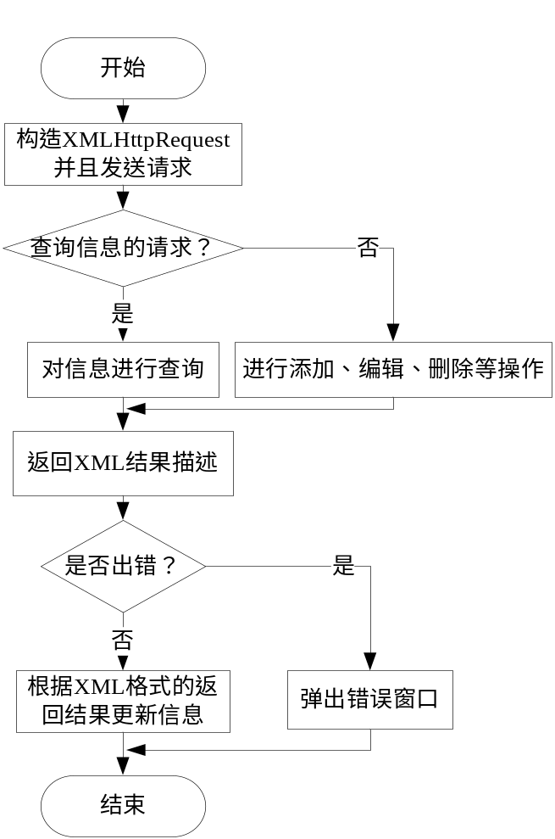
图 5.1 客户端请求流程图

客户端框架实现
客户端需要在Web浏览器端保存系统中各种对象的信息，所以需要利用JavaScript在客户端实现简单的对象，如车辆、站点、公司、员工、货物等。实现对客户端对象操作，需要一个架构来支撑。
图5.2所示为客户端子系统的架构基础。Listener类完美地实现了JavaScript中的事件驱动功能，提供了addListener()，removeListener()以及callListener()等事件函数。它是客户端子系统中事件响应机制的基础类，客户端其他实体类和控制类大部分都继承自Listener，实现自己的事件驱动机制。ObjBase继承自Listener，其中定义一个属性记录数组paramList，利用字符串来记录对象中每一个非数组类属性的名称。方法equals()定义了相同类的实例之间相等的条件，其中默认利用对象的id属性来实现。方法update()描述了如何用一个已经被equals()确认为相等的实例来更新当前实例信息的实现过程，默认操作为遍历整个属性记录数组，根据属性名称将传入的类实例的属性值赋给当前实例中的对应属性，对于类中数组类的属性的更新需要利用ObjBase中定义的updateObj(obj)方法。ObjBase类中声明的updateObj(obj)在实际操作中起到一个接口的作用，用来实现类实例当中信息更新时数组类属性的更新过程。例如，对于公司类，在updateObj(obj)方法中添加更新消息列表的处理流程。运营线路在此方法中添加更新线路段的流程。 ObjBase是公司、车辆、货物、运营线路等客户端实体类的父类。
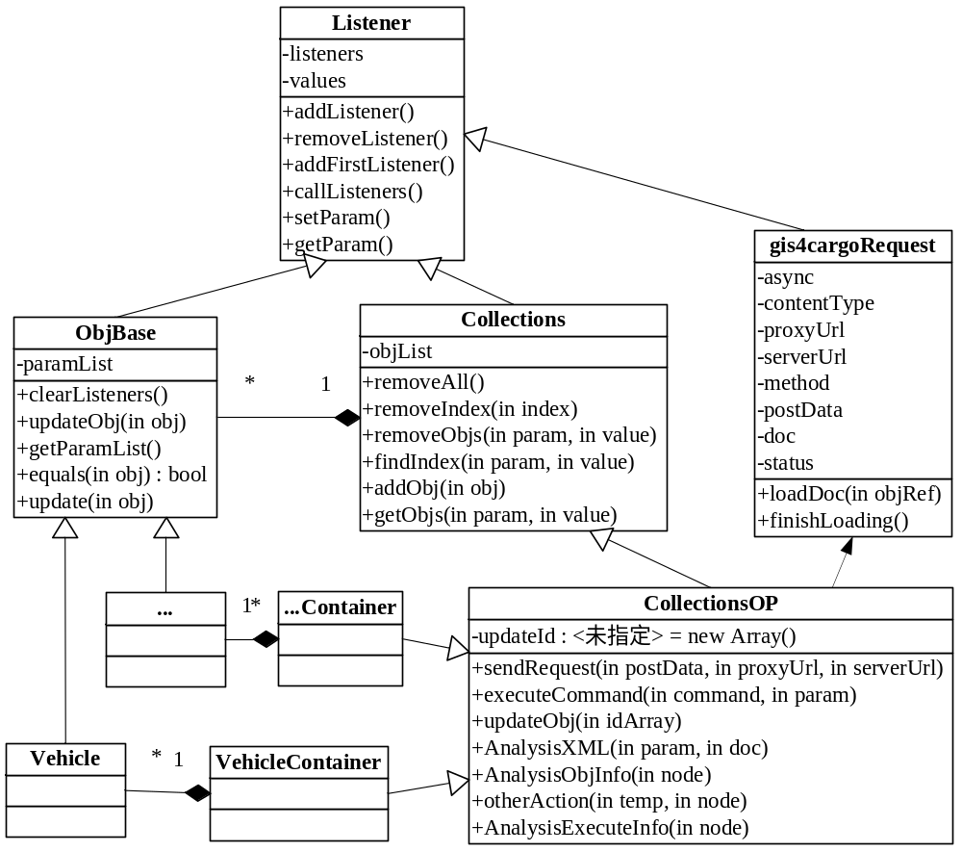
图 5.2 客户端子系统架构
Collections为了对一系列对象实例进行删除、选择、查找等操作而定义的类，其中objList表示的是一系列ObjBase实例。通过对objList的操作，Collections提供集合操作的通用接口。其中getObjs(param,value)方法能够根据传入的参数名称和参数值，从objList中检索出符合此条件的对象集合。addObj(obj)将一个新的实例添加到objList队列中，首先根据此实例的equals()方法确定队列中是否存在相等的实例。如果存在相等的实例，则用此实例作为参数调用相等实例的update(obj)方法，更新其信息。如果没有相等的实例，则将当前的实例添加到objList队列中。
gis4cargoRequest利用XMLHttpRequest向指定网址发送请求，loadDoc(objRef)为发送函数，返回的结果放入doc属性中，finishLoading()方法调用loaded事件的触发器，从而对得到的数据进行处理。利用gis4cargoRequest发送请求的类要注册loaded事件的处理函数，这样当结果返回后会自动调用注册的方法处理结果文档。
CollectionsOP继承自Collections，它负责利用传入的参数发送请求，并且定义了对返回结果进行处理的处理接口和结果的处理顺序。其中sendRequest()方法使用传入的发送数据、代理地址、目标地址参数生成gis4cargoRequest对象，发送信息。executeCommand()和updateObj()利用sendRequest()方法发送的操作和查询命令。AnalysisXML()用来监控sendRequest()中生成的gis4cargoRequest实例的loaded的事件，对返回的XML文档进行解析和处理，它调用AnalysisObjInfo()方法分析getInfo查询命令产生的结果，根据getInfo的具体属性更新对象的属性或者从objList中将对象删除，调用AnalysisExecuteInfo()分析操作命令产生的结果。在CollectionsOP的基础上继承来的CompanyContainer、VehicleContainer等类用来控制相关方面的信息更新和操作。
在地图显示的主页面中，利用JavaScript语言生成显示公司、站点、车辆、货物、消息等信息的内置窗口。每一个窗口对应一个用来更新窗口显示内容的函数。将此函数利用事件驱动机制注册到对应的“XXXContainer”的类实例上去，监视其”dataUpdated”事件。客户端声明公司、站点、货物、车辆、其他等信息的更新时间，保存在相应的“CompanyContainer”、“StationContainer”等类的实例中。当管理人员登录进入主页或者用户重新设置更新时间时，系统调用setInterval()方法设置定时器，将“XXXContainer”保存的更新时间间隔值和利用sendRequest()函数请求最新信息的具体函数名作为参数传递给定时器。这样当定时器触发时，就会向服务器发送请求，结果数据返回后利用CollectionsOP中的AnalysisXML()函数更新相应对象，处理完成后触发“dataUpdated”事件。事件触发机制自动调用注册在其上的用来显示数据的函数，最后将新的信息显示给管理人员。这就实现了客户端的信息的定时更新。客户端显示的地图，也是利用此机制，实现地图的动态更新。

系统安全控制实现
未登录的用户只能访问登录页面，即使输入其他页面的网址也会跳转回登录页面。要实现这项功能，需要利用Servlet API 中的过滤器概念。要生成过滤器类就要继承Servlet API中的Filter接口。这个接口提供的init()方法取得一个FilterConfig变元，应用程序服务器生成过滤器时用这个方法，传入初始化信息。还有一个destroy()方法，可以在Servlet删除过滤器之前让其进行任何清理工作。但主要过滤工作都是在doFilter()方法中完成的。过滤器用<filter>和<filter-mapping>元素加进Web应用程序中，加进J2EE Web部署描述项web.xml，对不是登录操作页面的请求地址进行过滤^{[23]}。
图5.3 描述的是过滤器过滤流程用户登录成功以后，系统会在用户对应的Session中添加用户名和用户密码的加密值。所以当用户请求其他的页面以及操作时，过滤器首先检测Session中是否存在用户名和用户密码信息。若不存在，表明用户还没有登录，返回给用户登录界面。如果存在，则将密码解密，验证用户是否是合法用户。
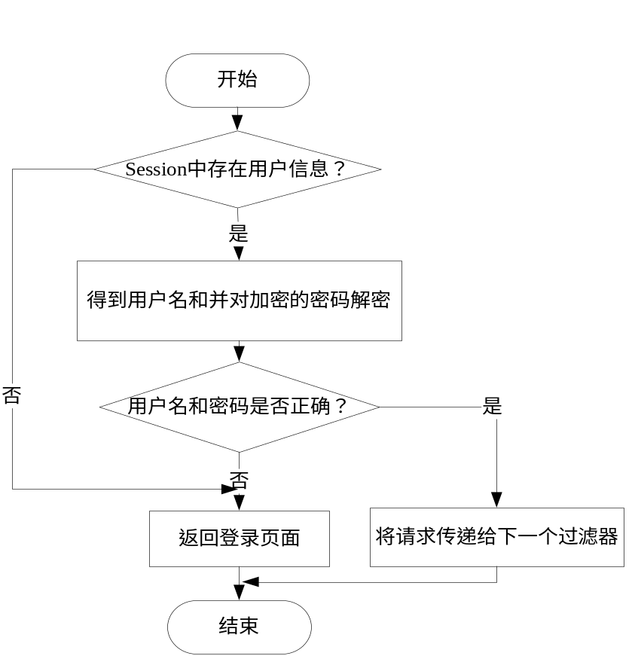
图 5.3 过滤器工作流程
在本系统中，每一家公司可以完全控制其子公司。所以当用户登录以后，所见到的信息是其所引用的公司以及旗下的子公司所能控制的所有的站点、车辆、货物以及地图信息等。
当登录用户使用Web客户端向服务器发送请求时，服务器端进行相应的处理后，要将结果XML格式化之前，系统会得到用户所引用的公司及其子公司。对将要返回客户端的信息进行遍历，如果此信息不属于用户所引用的公司或者是其子公司，那么将其从结果集中剔除。最后再将剩下的结果XML格式化，返回给客户端。

货物处理模块的实现
货物在系统中进行处理由几部分组成：发货，装货，运输和卸货。其中发送货物是货物运输的起点，也是系统必须要实现的功能。
发送货物需要记录的信息包括：发货人和收货人的信息、货物的基本信息、货物运输的起始站点和目的站点、运输速度要求。发货操作的具体流程为：首先根据证件号码或者联系方式确定发货和收货人的信息是否存在于系统中。因为如果之前有过发货或者提货操作的话，其信息会保存在系统中，不必再次录入。如果没有相关信息，输入发货人和收货人信息并保存到数据库中。确保发货人和收货人的信息录入以后，要输入货物的基本信息、发货起始站点和目的站点、运输速度等。系统为货物分配ID标识，根据货物的起始站点和目的站点之间的距离、运输速度要求和货物的重量来确定所需的费用。根据车辆的起始站点和目的站点设置货物运输线路。最后，打印发货的回执给发货人，并将相关信息保存到系统中。
在发货流程中，为货物设置运输所用的运输线路是很重要的。货物的运输线路和车辆的运营线路是不同的，车辆的运行线路表示车辆应该在哪几个站点停靠，装载或卸载货物。而货物的运输线路表示在哪个站点进行中转，并不对应到固定某一个运营线路上的车辆。在本系统中，为了方便货物的运输，会将系统中所能管理的站点分为几个大的区域，每一个区域设置一个中心站点。保证中心站点与区域中任何一个站点之间都有车辆运营线路存在，而且要保证各个区域之间都有车辆运营线路存在。为货物设置运输线路的流程如图5.4所示。
首先查看是否有一个站点使得货物的起始站点和目的站点都在其中。如果存在的话，表示有车辆运行在货物的起始站点和目的站点之间，这样货物就可以利用此线路进行运输。货物就没有必要去别的站点进行中转了。所以设置货物运输线路为一个货物运输线路段表示，即ItineraryLeg的实例，其起始站点设置为货物起始站点，目的站点设置为货物的目的站点。如果不存在包含货物起始站点和目的站点的线路，则要考虑到站点进行中转。判断起始站点和目的站点是否属于同一个区域。如果在同一个区域的话，则通过区域内的中心站点进行中转。货物的运输线路设置为两个货物运输线路段的序列，第一个ItineraryLeg实例的起始站点设置为货物起始站点，目的站点设置为中转站点；第二个ItineraryLeg起始站点设置为中转站点，目的站点设置为货物的目的站点。当货物的起始站点和目的站点不属于同一个区域时，通过两个区域的中心站点进行中转，货物的运输线路设置三个ItineraryLeg实例表示的序列，具体每个线路段的起始站点和目的站点的是指参考前两种情况。

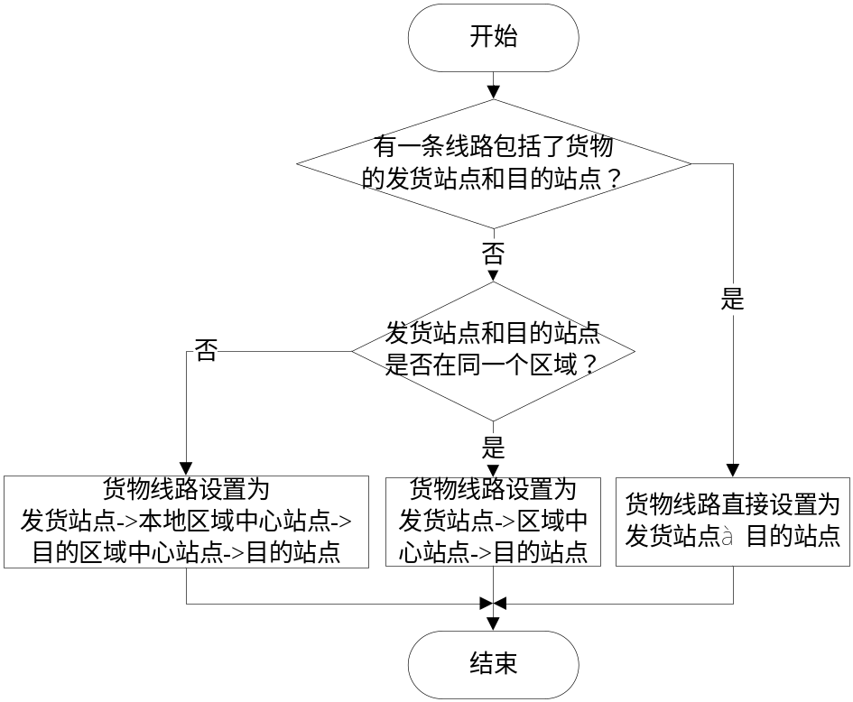
图 5.4 货物线路设置流程图
当装载货物的车辆到达以后，要进行货物装载操作。图5.5所示为装载货物的流程。
首先将当前站点中的所有货物按照快慢速度进行排序，遍历货物排序结果。对于每一个货物来，根据货物运输线路表得到下一个要到达的站点。如果货物的下一个要到达的站点在车辆将要到达的站点列表中，则在车辆空间允许的情况下装货。记录装货操作，修改货物状态为运输状态并修改货物位置，将货物添加到车辆的货物列表中。
在整个货物运输过程中，保存在车辆对象实例中的vehicleMovement引用是非常重要的。它的生命周期是从车辆装载货物之间到下一个站点车辆卸载货物完成以后，完成货物卸载以后，vehicleMovement要生成新的对象，重新分配ID和设置状态。
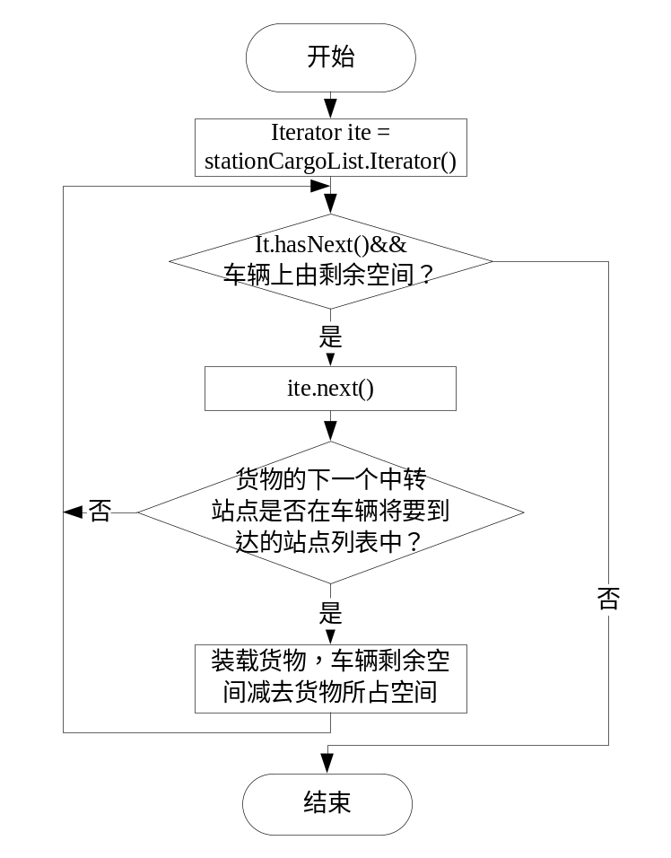
图 5.5 装载货物流程图
当货物完成装载货物以后要从当前站点到达下一个站点。货物出发的时间要记录到车辆的运输线路表中。同时随着车辆出发，车辆上的所有货物信息记录到车辆货物表中，与当前车辆运输的ID值相关联。表示这些货物由此次车辆运输端进行运输。
当车辆到达一个站点以后，要决定是否卸载车辆上的货物。图5.6所示为卸载货物流程。首先对车辆上的货物进行遍历。对于每一个货物，如果当前的站点在货物运输中转线路表中。则进行卸载，同时修改货物位置和状态。在货物的卸载完成之后，要触发货物的到站检查机制，如果当前站点和货物的目的站点相同，则修改货物状态并通知管理人员进行处理。
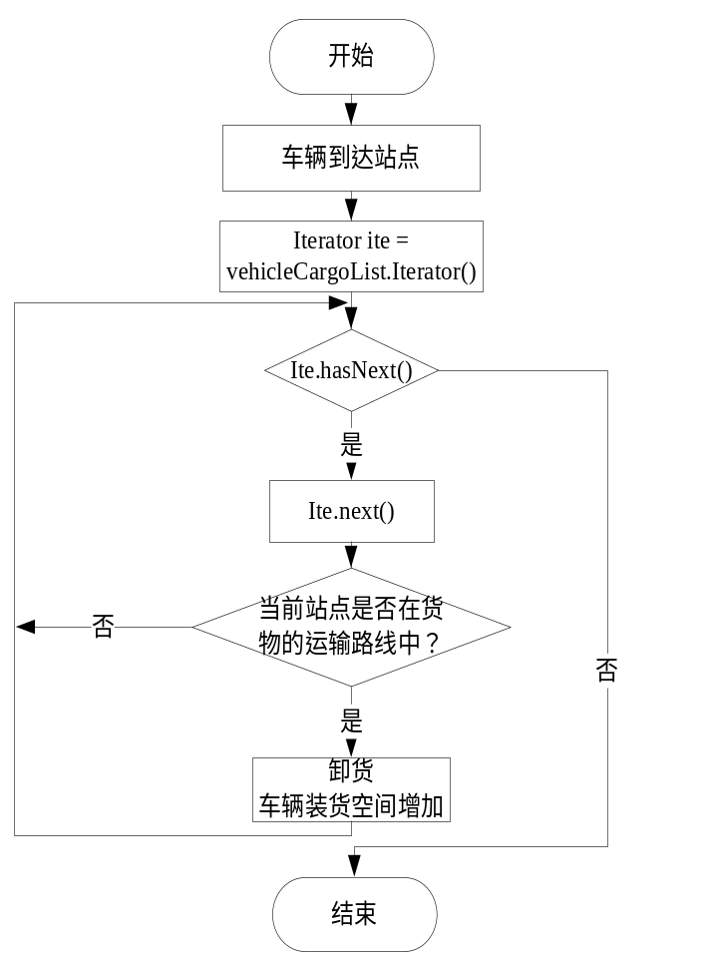
图 5.6 卸载货物流程图

消息处理模块的实现
消息处理作为管理人员、系统以及车辆三者之间进行交互的方式，在系统中占有很重要的位置。消息处理模块核心的内容就是消息队列，它的实现方法和功能决定了整个消息处理模块的功能和效率。
通过系统设计，确定了消息队列部分的接口和实现方式。消息队列采用List的方式进行消息的存储，采用MessageMediatorI接口提供的pushMsg()方法添加新消息到消息队列中，采用线程方式在run()方法中处理相应的消息。
消息队列中消息的处理流程如图5.7所示。在线程中，对消息队列中的消息进行遍历，首先对每一个进入过消息队列的消息进行Log处理，即为记录到数据库中的操作。然后根据消息的方向进行处理，方向为out的消息被Socket模块处理，直接发送给指定的车辆。
方向为in的消息根据消息种类进行分类处理，文本消息是用来通知管理人员的交互消息，直接添加到系统中指定的公司的消息列表中即可；如果不是文本消息，则是表示车辆位置和状态的消息，根据消息修改系统中车辆的位置和状态。对消息处理完成以后，要将当前的消息从消息队列中删除。
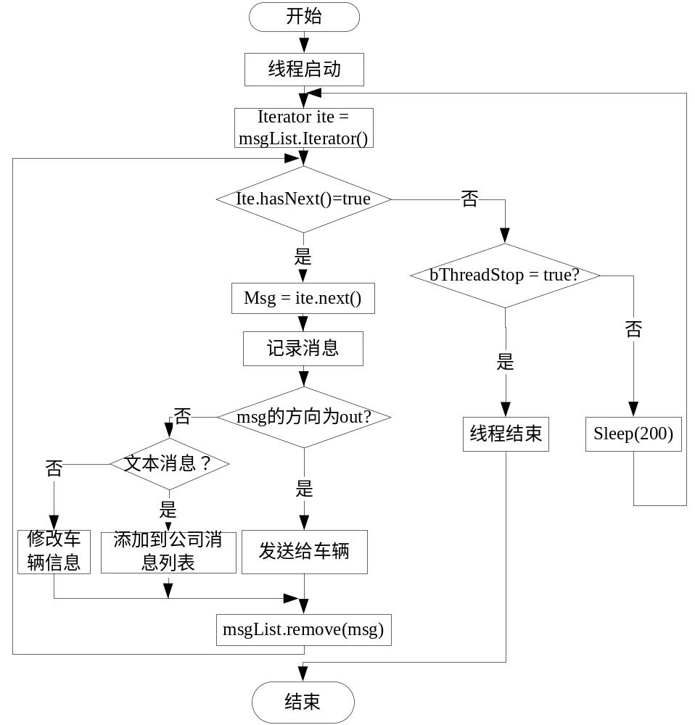
图 5.7 消息处理流程图
如果当前消息队列中没有的消息，则查看设置的标志位bThreadStop是否为true。如果为true，则停止当前线程，否则当前线程进行sleep操作，然后继续进行处理。
Web客户端进行系统管理时，采用Ajax技术发送消息到服务器端。服务器上的Web服务层的Servlet处理消息，通过TextMessageProcess处理模块将消息添加到消息队列中。而以Web客户端为目的地的消息都保存在系统中各个公司的消息列表中，客户端请求最新的公司信息时，会更新公司当前的消息信息。
系统与车辆上的数据收发设备之间进行交互，采用Socket控制层来实现。SocketMessageProcess类采用MessageMediatorI接口提供的pushMsg()方法将从车辆上接收到的数据添加到消息队列中。同时，Socket控制层通过监控方向为out的消息，处理消息队列中要发送到车辆上数据收发设备上的消息。
消息处理部分并不只是提供管理人员与车辆之间消息交互、车辆实时信息处理等功能。通过对消息实例Message的构造和实际操作，消息处理部分能够保证管理人员与管理人员、管理人员与车辆、车辆与车辆之间的消息互通。因为在消息处理部分处理的时候，只把消息方向、消息种类、消息目的地等作为处理依据，而消息的发送地并没有进行限制。所以管理人员只要构造方向为in，目的地为某一公司的消息，就能将消息发送到该公司的管理人员处。而车辆可以构造方向为out，目的地为另一个车辆的消息，来实现不同车辆之间的通信。

本章小结
本章介绍了系统实现，由于是基于WebGIS的系统，所以根据WMS/WFS协议介绍了地图获取、车辆和站点的风格化显示、以及在地图上选择物体等具体问题的解决实现方法。然后描述了客户端实现的具体思路，介绍了JavaScript语言的面向对象和事件驱动的实现，展示了Web客户端根据相关协议与服务器交互的流程，并介绍了客户端框架的实现以及信息定时更新的机制的实现。最后是服务器端的具体实现，展示了安全控制机制下用户访问服务器的流程、货物从发货到最后提货的整个处理流程，重点介绍了消息在管理人员、服务器端以及车辆终端之间进行交互的处理流程。
系统中Web客户端的框架是搭建在面向接口编程的基础上的，实现了本地对象的保存、检索、查找、删除等操作，并实现了与服务器端通过HTML/XML格式进行交互的机制，简化了客户端的请求机制，具有很大的复用价值。而服务器端不但实现了和Web客户端、车辆终端间的相互通信，还依赖于消息实例构造和消息队列的设置，实现了Web客户端与Web客户端、Web客户端与车辆、车辆与车辆之间的相互通信。其消息处理的机制有很大的复用价值。整个系统也实现了需求分析中的得到的功能性需求。

系统测试
由于软件开发复杂性的原因，软件开发过程中不可避免的会产生各种错误。为了在软件开发的顺利完成以及在软件投入实际运营之前，尽可能多地发现软件当中的错误，需要尽可能全面地对软件进行测试。目前软件测试仍然是保证软件质量的关键步骤，它是对软件需求分析、设计以及编码的最后的检查。
对应于软件开发的各个过程，软件测试也分为几种不同的层次。每一个层次都是下一层次的继续。
(1) 单元测试，单元测试对应于详细设计部分，从软件的详细设计中导出。软件的独立单元将在与程序的其他部分相隔离的情况下进行测试。
(2) 集成测试，集成测试对应于系统的概要设计，主要用来的是各个模块之间的接口的正确性。
(3) 系统测试，系统测试的目的是通过测试发现是否需求分析中的功能相符。

单元测试
单元测试是在软件开发过程中要进行的最低级别的测试活动，在单元测试活动中，软件的独立单元将在与程序的其他部分相隔离的情况下进行测试。
本系统中采用JUnit对每个类进行单元测试。JUnit是由 Erich Gamma 和 Kent Beck 编写的一个回归测试框架。JUnit测试属于白盒测试，因为程序员知道被测试的软件如何完成功能和完成什么样的功能。JUnit是一套框架，实际应用中只要继承TestCase类，就可以用Junit进行自动测试了。它包括以下特性：用于测试期望结果的断言（Assertion）、用于共享共同测试数据的测试工具、用于方便的组织和运行测试的测试套件、图形和文本的测试运行器 。
在Eclipse中的java build path下的libraries中添加上JUnit就可以使用了，在项目中专门设置测试包，用来保存测试类。测试类都是继承自TestCase，运行顺序为：测试开始，setUp方法， testXXX方法， tearDown方法，测试结束，其中setUp与tearDown，这两个函数是JUnit框架中提供初始化和反初始化每个测试方法的。setUp在每个测试方法调用前被调用，负责初始化测试方法所需要的测试环境；tearDown在每个测试方法被调用之后被调用，负责撤销测试环境。testXXX方法是用来测试相关类的自定义方法。利用JUnit进行单元测试需要注意的几点为：
(1) 测试的独立性：一个TestCase只测试一个对象，同时一个TestMethod只测试这个对象中的一个方法。
(2) 测试所有可能引起失败的地方，对于类中频繁改动的函数以及仅仅包含getter/setter的类，如果不是由IDE自动生成，都要进行测试。
(3) 在setUp和tearDown中的代码不应该是与测试方法相关的，而应该是全局相关的。如针对与测试方法A和B，在setUp和tearDown中的代码应该是A和B都需要的代码。
在Eclipse中运行指定的测试用例，会自动显示出各个测试方法的结果，对于没有通过的用例给出错误代码。在单元测试的中，发现了一些问题。其中比较重要的是在测试数据访问层时，发现从数据库返回的对象有时为空，对对象没有进行null检测而直接使用的话会出现错误。
解决方法：参考敏捷开发中的NULL模式，为关键实体类定义NULL对象。NULL模式中的NULL对象的行为要完全继承自所属的对象，但是对于可以改变自身的方法进行“空化”处理。从数据库中检索对象时，如果为空则返回此NULL对象。这样在其他地方进行调用时，即使没有进行null判定也不会出现错误。

集成测试
集成测试，也叫组装测试或联合测试。它是在单元测试的基础上，将所有模块按照设计要求组装成为子系统或系统，进行的测试。集成测试应该考虑以下问题有：数据在模块接口之间穿越时是否会丢失；各个子功能组合起来，能否达到预计要求的父功能；模块之间是否会有不良的影响；单个模块中的误差是否会在其他模块中进行放大。合理地组织集成测试，直接影响到模块测试用例的形式、所用测试工具的类型、模块编号和测试的次序、生成测试用例和调试的费用。通常，有两种不同的组装方式：一次性组装方式和增量式组装方式。
本系统中采用Spring框架的IOC功能，对相关的模块进行增量式的组装，进行集成测试。首先利用能够实现简单功能的替代类对主流程进行测试，然后用已经开发和测试完成的每一个实际类将替代类替换掉。看看新开发的类是否能够达到预期的目的，有没有什么冲突。对于客户端的Javascript页面的测试，采用Firefox浏览器所带的JavaScript调试器Firebug完成。
本系统中将利用Spring启动消息队列模块、消息Log模块和消息处理模块，对与车辆交互的Socket模块进行测试。发现车辆的数据能够通过Socket传递回来，本地的数据也能发送出去。但是当车辆处于掉线状态时，Socket模块不能及时发送车辆掉线消息。
分析：通过对代码的详细检查，发现这是因为对车辆在线状况进行监控的类在数据量大时发生阻塞和数据丢失现象。
解决方法：在相关类中设置一个消息队列进行消息的缓冲，并且将类设置为线程类，这样即使在繁忙时也不会影响到其他操作。

系统测试
系统测试是将已经确认的软件、计算机硬件、外设、网络等其他元素结合在一起，进行信息系统的各种组装测试和确认测试，其目的是通过与系统的需求相比较，发现所开发的系统与用户需求不符或矛盾的地方。
系统测试的过程中，由于使用实际车辆进行测试的费用很大，所以利用模拟软件根据通信协议与系统进行通信。这种情况还可以测试大通信量情况下的系统的稳定性。客户端在IE和Firefox下进行分别测试。其测试内容如表6.1所示。
输入服务器的URL地址，自动返回了登录界面。根据测试，利用不同公司账号登录系统，Web客户端只显示和处理被授权管理的资源。图6.1所示为用户进入页面以后的截图。页面的左边显示的是当前能看到的系统资源，其中有背景图、车辆的图像、站点图像等。页面右边利用JavaScript生成了几个内置窗口来显示系统信息，当前显示的是一个站点信息。页面右下角有操作的按钮，这里没有显示出来。
表 6.1 系统测试记录
操作名称 | 操作流程 | 操作结果和输出
登录系统 | 打开登录页面，输入用户名和密码，点击登录按钮 | 从登录系统到系统信息显示完成，花费4秒时间。基本满足了系统显示要求。
查询相关信息 | 输入检索项目(货物、车辆等)，检索字段(ID，名称等)和检索条件，点击检索 | 用列表的方式显示出了符合条件的记录。从服务器端返回信息，花费100毫秒-350毫秒。满足要求
在地图上选取物体(车辆，站点等) | 在物体附近进行点击。 | 弹出对话框，显示几个符合条件的物体标识，由用户确定选择其中一个对象。
发货操作 | 输入发货人和收货人信息，输入其他信息，点击发货。 | 保存发货人和收货人信息。分配货物ID和费用，并将信息返回。同时打印发货回执。
装货操作 | 输入站点ID和车辆ID | 列出此站点中需要装货到此车辆的货物列表，按照货物的快慢要求排序(一般不能全部装货到此车辆上)。
卸货操作 | 输入车辆站点和车辆ID | 列出此车辆上需要在本站点卸货的货物。(被列出的货物都要进行卸载)。卸货完成以后，如果货物到达目的站，货物显示的颜色设置为黄色，提醒管理人员货物到达目的站点。

续表 6.1 系统测试记录
操作名称 | 操作流程 | 操作结果和输出
管理人员发送消息 | 管理人员选择车辆或者公司，并编辑消息，点击发送按钮，将消息发送到指定的车辆上。 | 相应的消息显示在车辆和相关的公司的登录人员的消息列表中。从发送货物到服务器返回确认信息，花费500毫秒-700毫秒
车辆返回消息 | 在车辆模拟软件上输入文本信息，由模拟软件返回位置和状态改变数据。 | 相关文本消息在公司的消息栏中显示，车辆位置在地图上显示。文本信息从发送到web客户端，花费1秒-4秒，其中GPRS网络延迟是关键。
配置客户端属性 | 点击主页上“配置”按钮，显示能配置的参数。填写新的参数，点击配置。 | 客户端相关的信息更新的时间发生改变
Web客户端主页面上点击“配置”按钮，进入物体更新间隔时间配置页面，设置完成后。客户端的站点、货物、员工、消息等的更新时间进行了重新设置。地图的更新时间也进行了修改。随着车辆模拟软件向系统发送数据，能够从Web客户端明显的看到车辆位置和状态的改变。点击主页面上的“发送消息”按钮，可以发送消息，收到车辆的回复信息，表明此模块正常。通过测试发现，系统需求中的页面更新时间要求已经实现，实体信息在45~450ms时间内完成更新，地图信息在1~2s之间完成更新。
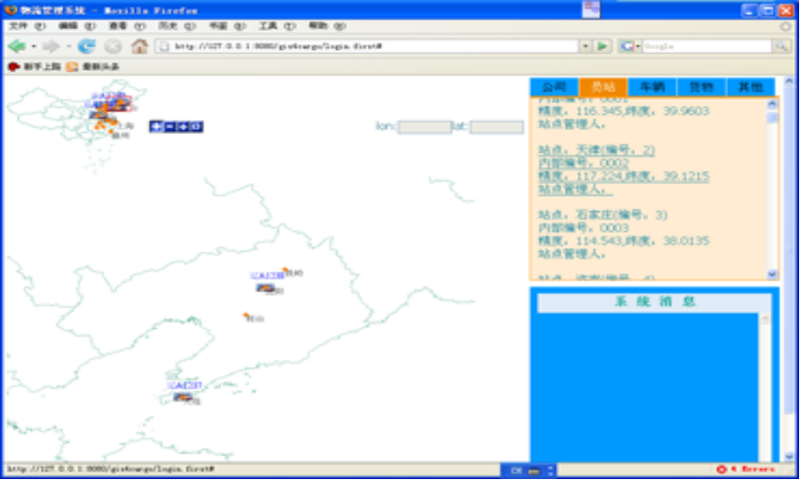
图 6.1 系统主页面
Fig.6.1 The Index Page of System
登录系统后输入货物信息，测试发送货物操作，系统能够显示新添加的货物运输线路。当车辆到达站点时，系统根据车辆的编号和站点的编号，给出车辆上需要卸载的货物列表和站点上可以装载的此车辆上的货物列表。点击相应界面的“装载”和“卸载”按钮，货物的位置和车辆的属性被修改。货物卸载完成以后，如果货物的货物的目的地为当前站点，相关货物在货物列表中设置为黄色，提示管理人员联系收货人。
系统安装上以后启动，发现数据库启动出错，系统日志显示：FATAL: could not reattach to shared memory (key=5432001， addr=01E20000): Invalid argument。
分析：后来搜索到PostGIS的文档，发现目前这一现象最主要的原因是防病毒软件和防火墙软件造成的。如果你的电脑上安装有防火墙软件，可以试着禁用它或是卸载它。如果你的电脑上安装有防病毒软件，你也必须禁止它对PostgreSQL使用目录进行监控，如果这样还不能起作用，也许需要完全地从你的电脑中卸载它。
解决方法：将PostgreSQL放入到Symantec AntiVirus的不处理程序列表中去。

本章小结
本章主要介绍了软件测试的知识和对系统进行测试的信息。随着系统的开发，分别系统进行了单元测试、集成测试和系统测试。通过表格和相关截图展示了系统的测试过程和实现的功能。还对测试过程中出现的问题进行了分析解决。

结 论

本文工作总结
本文采用用例建模的方式获取系统功能需求，并根据实际情况补充了非功能性需求。在充分考虑了系统的扩展性、复用性和开发成本的前提下，采用分层的思想对系统进行总体设计。然后对消息处理部分等进行了详细的设计，并对系统中的业务流程进行功能设计。根据实际情况解决了开发中所遇到的地图操作难题，并分别对客户端子系统和服务器端进行了实现。最后通过测试检验了系统的功能实现情况和运行效果。
本文的工作主要包括下面几个方面：
(1) 简单介绍了GIS和WebGIS的概念，列举了OGC组织提出的GML、WMS、WFS和WCS四个协议，分析了其调用方法和实际应用中的作用。简要介绍了支持WebGIS开发的GeoServer地图服务器、PostGIS数据库，详细描述了客户端地图显示处理工具MapBuilder的结构和使用方法。阐述了Ajax技术的运行机制和Spring框架的优点。
(2) 利用用例建模的方法获取并分析了系统的功能性需求，并根据实际情况补充部分需求，提出了系统的非功能性需求。描述了系统开发所需要的服务器和客户端的软件支持，并说明了采用的开发工具。
(3) 按照分层设计的方法对系统进行整体设计，定义了各层之间调用顺序和调用接口。对服务层、Web服务层和数据访问层进行了详细设计。重点设计了消息处理部分，规定了消息传递方向控制方式、消息队列的运行方法以及消息到达的通知方式，完成了消息实例从Web客户端到车辆终端之间双向通信的架构基础。对系统中相关业务进行了功能设计，重点实现了各个系统实体类层中的大部分实体类。最后以实体设计类为依据，完成了数据库表设计。
(4) 通过阅读MapBuilder，解决了地图系统中经常出现的地图显示和处理问题。利用JavaScript语言的面向对象特性，完成了客户端整体框架的设计与实现，对客户端信息更新等实现机制进行了说明。 实现了系统中货物从发货到提货的过程，并实现了消息系统。
(5) 通过测试，验证了系统功能实现的正确性和有效性。

进一步展望
本论文的开发为类似的WebGIS系统提供了开发思路，并提供了可供复用的Web客户端框架和消息处理模块。但是，由于开发时间有限，系统还没有完善，主要有一下几个方面：
(1) 系统实现的功能还不够完善。例如，公路上不同地段行驶速度是受限的，这就需要系统提供区域限速报警，对速度高于最高速度或者低于最低速度的车辆报警，这在系统中没有实现。另外，货物运输轨迹描述也没有实现。这些功能，只需要在原有系统上添加消息处理方式，由于时间关系就没全部实现。
(2) 服务器端和车辆终端之间目前采用UDP通信，有可能造成丢包现象。对于系统中重要的命令，例如Web客户端发送到车辆终端的车辆控制命令，需要在服务器端与车辆终端之间定义某种协议来保证其安全到达。另外，对于车辆数量特别大的时候，考虑服务器端的Socket控制层采用建立缓冲和多套接字的方法提高处理效率。
(3) 目前消息实例之间是平等的，消息队列中采用先到先服务的方法处理。未来可以考虑为消息定义优先级，保证优先级高的消息传输的及时性。
总之，随着物流业和WebGIS技术的发展，基于WebGIS的物流信息系统将在企业的管理中占有越来越重要的地位。最后希望本文中实现的系统对WebGIS行业的其他系统的软件的功能实现和性能优化有微薄的借鉴作用。

参考文献
张晓川. 物流学——系统、网络和物流链[M]. 北京: 化学工业出版社, 2005.
孟令奎, 史文中, 张鹏林. 网络地理信息系统原理与技术[M]. 北京: 科学出版社, 2005.
Len Bass, Paul Clements, Rick Kazman. Software Architecture in Practice (Second Edition)[M], Boston: Addison Wesley, 2003.
刘天北. 理解企业应用框架[J], 程序员, 2003, (5): 47-49.
马庆勋, 武法东, 韩伟民. 基于GML和WFS及SVG的WebGIS实现框架[J], 测绘科学, 2006, 31(4): 140-141,51.
吕家恪, 王德晖, 汪璇. 基于自由软件的WebGIS应用系统研究[J]. 西南农业大学学报(自然科学版), 2006, 28(6): 1049-1052.
刘德儿, 陶智翔. GML数据存储技术的研究与实现[J]. 国土资源信息化, 2005, (3): 33-36.
Open GIS Consortium Inc. Web Map Service Implementation Specification [EB/OL]. http://www.opengeospatial/org/standards/wms, 2002.
Open GIS Consortium Inc. Web Feature Service Implementation Specification [EB/OL]. http://www.opengeospatial/org/standards/wfs, 2002.
Open GIS Consortium Inc. Web Coverage Service(WCS) Implementation Specification [EB/OL]. http://www.opengeospatial/org/standards/wcs, 2006.
曾侃. 基于开源数据库PostGreSQL的地理空间数据管理方法研究[D]. 杭州: 浙江大学, 2007, 18-20.
吴运超, 王汶, 牛铮, 宋国君. Ajax在WebGIS中的应用[J]. 地理与地理信息科学, 2007, 23(2): 44-45.
Dave Crane, Eric Pascarello, Darren James. Ajax实战[M]. 北京: 人民邮电出版社, 2006.
Graig Walls, Ryan Breidenbach. Spring in Action[M], Greenwich: Manning Publications, 2005.
Rob Harrop, Jan Machacek. Spring专业开发指南[M], 北京: 电子工业出版社, 2006.
Joey F George, Dinesh Batra, Joseph S Valacich, Jeffry A Hoffer. Object Oriented System Analysis and Design[M]. Beijing: TsingHua University Press, 2004.
Martin Fowler. 企业应用架构模式[M]. 北京: 机械工业出版社, 2004.
Eric Evans. 领域驱动设计——软件核心复杂度应对之道[M]. 北京: 清华大学出版社.
Erich Gamma, Richard Helm, Ralph Johnson, et al. 设计模式—可复用面向对象软件的基础[M], 北京: 机械工业出版社, 2000, 194-200
王咏武, 王咏刚. 道法自然——面向对象实践指南[M]. 北京: 电子工业出版社, 2004.
Jeff Garland, Richard Anthony. Large-Scale Software Architecture[M]. West Sussex: John Wiley & Sons Ltd.
Nicholas C Zakas. JavaScript高级程序设计[M], 北京: 人民邮电出版社, 2006.
Paul J Perrone, Venkata S R Krishna R Chaganti. J2EE开发使用手册[M]. 北京: 电子工业出版社, 2004.
Eric Freeman, Elisabeth Freeman, Kathy Sierra, Bert Bates. Head First Design Patterns[M]. Sebastopol: O'Reilly Media, 2004.
祝青, 向南平. Ajax技术在WebGIS中的应用与研究[J]. 测绘工程, 2007, 16(5): 39-41.
Cay S Horstmann, Gary Cornell. Java核心技术 卷II: 高级特性(原书第7版本)[M]. 北京: 机械工业出版社, 2006.
Robert C Martin. 敏捷软件开发(原则、模式与实践)[M]. 北京: 清华大学出版社, 2003.
王晨阳, 徐林. 面向空间信息服务的WebGIS分布式体系结构及关键技术[J]. 计算机与信息技术, 2007, (Z1): 68-70.
曾春平, 王超, 张鹏. XML编程从入门到精通[M], 北京: 希望电子出版社, 2002.
张华. 基于WebGIS的物流配送中心选址模型研究[D]. 南京: 南京理工大学, 2007.
Yu Li. Putting maps online: Exploring a Web-based geospatial information system by a case study of the Online Ottawa Housing Atlas[D]. Ottawa: Carleton University, 2002.
张海飞. 基于WebGIS的高速公路信息可视化系统[D]. 苏州: 苏州大学, 2006.
朱江. 基于J2EE的GPS/GIS车辆监控系统的研究与实现[D]. 北京: 中国地质大学, 2006.

致 谢

在此毕业设计（论文）完成之际，谨向我的指导教师XXX教授致以衷心的感谢。感谢XXX老师在我毕业设计期间给予的悉心指导、热诚帮助和大力支持。导师严谨的治学态度和渊博的学识使我受益匪浅。
对我的两位同学XX、XXX表示特别感谢，在四年的大学学习生活中，他（她）们在很多方面给予我很大的帮助和宝贵的支持。另外，对毕业设计期间在同一实验室共同学习、工作同学深表感谢，感谢大家与我一起度过三个月快乐的毕业设计生活。
最后，我谨向所有关心和帮助过我的老师、同学、领导、同事和家人致以真诚的谢意。

